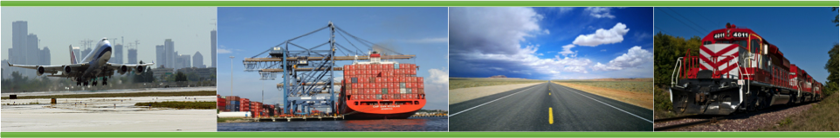

**DOCUMENTO DE DEFINICIÓN DE REQUERIMIENTOS**

**ACTIVIDADES A01, A07 y A13**

**LogCloud: Sistema inteligente de planeación de transporte de carga en la nube.**

**Convocatoria Especialización Regional Inteligente 741 de 2015.**

**Contrato No. 396 – 2016**



Tabla de contenidos

1. Introducción 5

2. Alcance. 6

3. Requisitos del Sistema LogCloud 8

3.1 Actores del Sistema 11

3.2 Requisitos comunes de los sistemas TMS 15

3.2.1 RFE Requisitos Funcionales Externos 17

3.2.1.1 Gestión de Envíos y pedidos 19

3.2.1.2 Planificar la Carga 19

3.2.1.3 Gestión de Eventos 20

3.2.1.4 Gestionar la operación 21

3.2.1.5 Visibilizar la Carga 22

3.2.1.6 Rutear y programar envíos 23

3.2.1.7 Finalizar Envíos 24

3.3 Funcionalidades y requisitos LogCloud y sus subsistemas 27

3.3.1 Requisitos Funcionales de Negocio Primarios 27

3.3.2 Requisitos Funcionales Detallados 28

3.3.2.1 Cargo Modal 28

3.3.2.1.1 Solicitudes 32

3.3.2.1.2 Clientes 32

3.3.2.1.3 Configuración 33

3.3.2.1.4 Dashboard 34

3.3.2.1.5 Informes 34

3.3.2.1.6 Ofertas 34

3.3.2.1.7 Seguridad 35

3.3.2.1.8 Servicios 35

3.3.2.1.9 Viajes 36

3.3.2.2 MESH 37

3.3.2.2.1 CMMS 38

3.3.2.2.2 RCM (Reliability Centred Maintenance) 42

3.3.2.3 Seguridad Física y Video Analítica (AC) 46

3.3.2.4 Cargo Planner 50

3.3.2.4.1 Configuración 50

3.3.2.4.2 Optimizador 51

3.3.2.4.3 Parámetros 51

3.3.2.5 Extreme Platform 53

3.3.2.5.1 Control de flotas y seguimiento GPS 53

3.3.2.5.2 Gestión de entregas y trazabilidad 54

3.3.2.5.3 Análisis de datos e información   58

3.3.2.5.4 CARGUE 59

3.3.2.5.5 TRANSITO 61

3.3.2.5.6 REPORTAR TIEMPOS DE CARGUE Y GENERAR DOCUMENTACION DE VIAJE 61

3.3.2.5.7 ENTREGAS 62

3.3.2.5.8 CUMPLIDO 64

3.3.2.5.9 FACTURACION 64

3.3.2.5.10 CARACTERISTICAS GENERALES 65

3.3.3 Requisitos no funcionales 67

3.3.3.1 Atributos de Calidad del Producto resultado del proyecto 67

3.3.3.1.1 Desempeño 67

3.3.3.1.2 Accesibilidad 68

**3.3.3.1.3** Disponibilidad 68

3.3.3.1.4 Escalabilidad 68

3.3.3.1.5 Extensibilidad 68

3.3.3.1.6 Usabilidad 68

3.3.3.1.7 Seguridad 69

3.3.3.1.8 Precio 69

3.3.3.1.9 Respaldo de la Información 69

3.3.3.1.10 Integridad de datos 69

3.3.3.2 Atributos de Externos 70

3.3.3.2.1 Interoperabilidad 70

3.3.3.2.2 Confidencialidad 70

3.3.3.3 Atributos Organizacionales 70

3.3.3.3.1 Desarrollo 70

3.3.3.3.2 Implementación 71

3.3.3.4 Requisitos de Arquitectura 71

3.3.3.5 Requisitos del Proyecto 72

4. Anexos y Tablas de Referencias 73

4.1 Glosario 74

4.2 Índice de Términos y Referencias 81

4.3 Bibliografía 83

4.4 Tabla de Figuras 85

|  |  |  |  |
| --- | --- | --- | --- |
| **CONTROL DE CAMBIOS** | | | |
| **Versión Anterior** | **Nueva Versión** | **Fecha de Aprobación Nueva Versión** | **Cambios Efectuados al Documento** |
| N/A | 01 | 15 de Marzo de 2017 | Primera versión del documento de diseño aprobado por todas las co-ejecutoras del proyecto LogCloud: Sinmaf SAS, Stack Pointer SAS, Virtual Diseño, ITRNC y Extreme Technologies, la empresa Ancla Chemical Transportes y CaribeTic  (Ver acta de reunión correspondiente). |
| 01 | 02 | 15 de junio de 2018 | Actualización de acuerdo a los requisitos impactados por el cambio de empresa ancla |

# Introducción

El presente documento tiene como intención definir, de manera puntual, completa y libre de ambigüedades, las funcionalidades del Sistema LogCloud que deberán garantizar satisfactoriamente las necesidades y problemáticas del cliente desde un enfoque logístico.

El auditorio previsto para la lectura del documento corresponde a aquellas personas que desarrollarán el sistema, tendrán algún beneficio derivado de su uso o está en posibilidad de validar el contenido presentado. Dado el carácter de la información presentada, el estilo utilizado para la redacción del presente es sencillo y evita tecnicismos a menos que éstos sean indispensables para aclarar una idea.

# Alcance.

El documento incluye todas las consideraciones técnicas para la implementación y migración en entorno de arquitectura en nube y móvil de las siguientes soluciones que integrarán LogCloud de acuerdo con la propuesta presentada y aprobada por el Ministerio de Tecnologías de la Información y las Comunicaciones de Colombia – MinTIC y el Departamento Administrativo de Ciencia, Tecnología e Innovación – Colciencias como parte del proceso de selección en la convocatoria Especialización Regional Inteligente 741 de 2015:

* 1. Cargo Planner: Motor de optimización para planeación de carga en rutas interurbanas
  2. Carga Modal: Plataforma para automatización de la subasta de carga entre transportadores y generadores de carga y con los vehículos.
  3. Extreme Track: Extreme Track: Plataforma de rastreo de vehículos y trazabilidad de activos.
  4. Extreme Control: Plataforma de entregas certificadas y planeación de rutas urbanas en tiempo real.
  5. Mesh: Sistema de planeación del mantenimiento de la flota de transporte basado en metodología RCM con manejo de data predictiva.
  6. SAI: Servicio de Control de Acceso para el transporte de carga.
  7. Video Analítica: Solución de seguridad para el control de transporte.

Teniendo en cuenta que la plataforma LogCloud integra las soluciones mencionadas anteriormente, el contenido del presente documento corresponde a los resultados y entregables de las actividades A01, A07 y A13 del Plan de Acción aprobado por MinTIC y Colciencias de la siguiente manera:

| **Objetivo Específico del proyecto** | **Actividad** | **Lugar del documento donde se da respuesta** |
| --- | --- | --- |
| 1. Desarrollar e implementar una plataforma de integración de servicios para web y dispositivos móviles para la gestión de operaciones de transporte. | A01 Definición y validación de requerimientos plataforma integración (LogCloud) | 3.3.3 Requisitos No Funcionales.  3.3.4.4 Requisitos de Arquitectura.  3.3.3.5 Requisitos del Proyecto. |
| 2. Integrar las soluciones de mediación de oferta y demanda spot y de largo plazo de transporte de carga, de trazabilidad y monitoreo de carga y de planeación optimizada de carga local bajo congestión en nodos urbanos en la plataforma cloud. | A07 Definición y validación de requerimientos (LogCloud) | 3.3.2.1 Cargo Modal.  3.3.2.5 Extreme Platform. |
| 3. Desarrollar la plataforma web y móvil para integrar la solución de planificación optimizada de carga nacional, incluyendo soluciones para la gestión de mantenimiento centrado en la confiabilidad de activos de transporte y seguridad física en la plataforma cloud. | A13 Definición y validación de requerimientos ( LogCloud ) | 3.3.2.2 MESH  3.3.2.3 Segridad Física y Video Analítica (AC)  3.3.2.4 Cargo Planner |

# Requisitos del Sistema LogCloud

LogCloud es un proyecto que busca crear una plataforma para atender las necesidades las empresas del sector logístico, sin acceso a herramientas tecnológicas de punta proponiendo una plataforma integral y con un modelo de negocios que aprovecha las bondades de utilización y masificación de Internet.

Para este propósito se han planteado 2 objetivos que se deben cumplir como resultado de este proyecto, los cuales se identifican como los requisitos generales del sistema

**RFP 001:** Desarrollar e implementar una plataforma en la nube para la planificación optimizada de operaciones de transporte de carga, con el fin de brindar servicios en tiempo real de gestión de flota vehicular, optimización táctica, optimización de mantenimiento, seguridad y operacional de rutas nacionales/locales y trazabilidad de la carga en un esquema “SaaS (Software as a Service).”

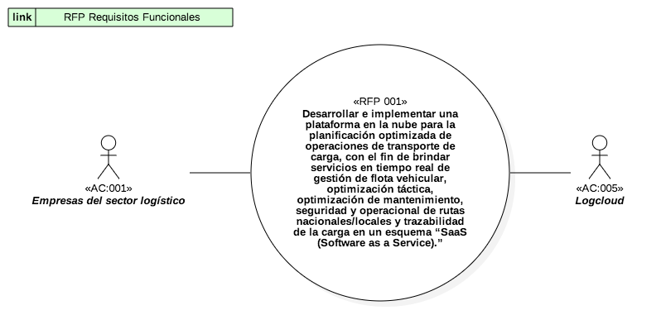

Figura 1 Requisitos Primarios u Objetivos del Sistema

Asimismo, siguiendo el modelo de Brito [1] para modelar de forma integral los casos de uso con los atributos de calidad se hará un análisis detalla de los requisitos generales del sistema LogCloud, para luego detallar los requisitos funcionales específicos que debe cumplir cada subsistema.

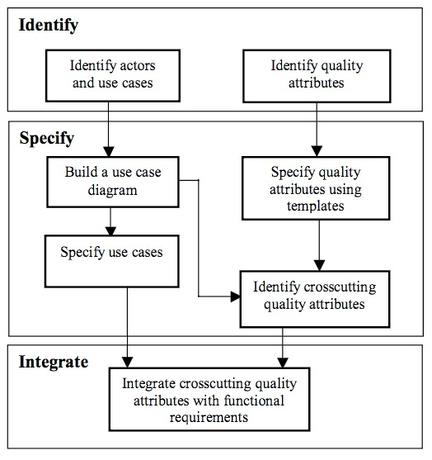

Figura 2 Modelo de Requisitos para atributos de calidad

Para el presente documento utilizaremos una estrategia similar en la cual incluiremos los requisitos externos como parte de proceso y unificaremos las actividades de integración en un solo proceso

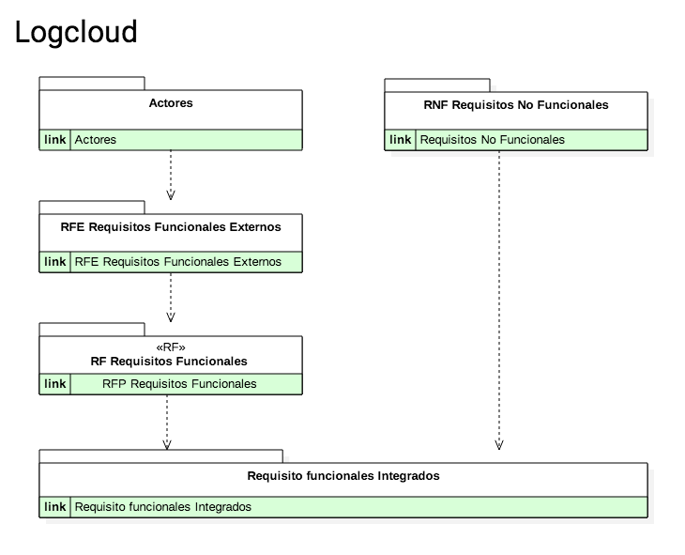

Figura 3 Modelo de proceso de requisitos de Sistema de Información LogCloud

## Actores del Sistema

Siguiendo con la metodología propuesta por Brito [1] a continuación se presenta un análisis de los actores del sistema de acuerdo notación UML [2]

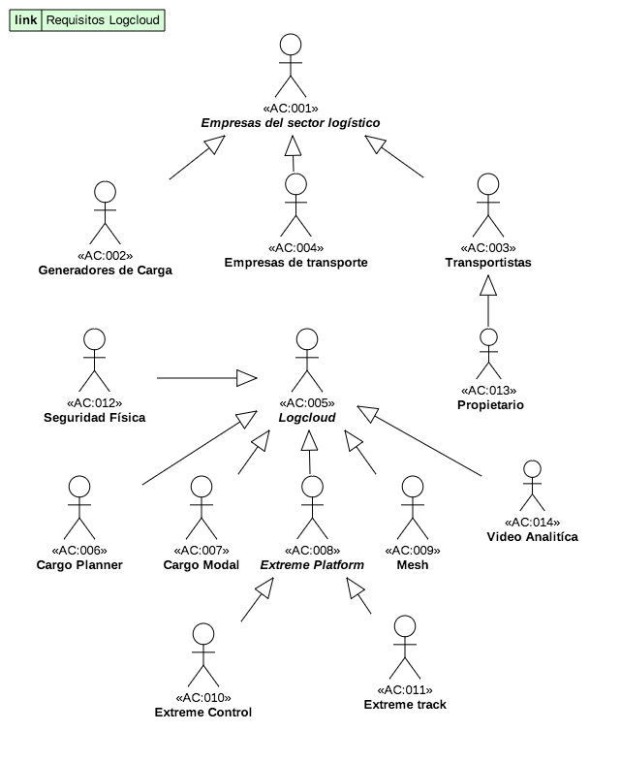

Figura 4 Diagrama de Actores del Sistema

En este diagrama los actores representan comportamiento o roles que realizan los involucrados o Stakeholders del Sistema de Información a analizar. Estos actores hacen referencia a usuario que requieren o desempeñan servicios con los casos de uso identificados. Un usuario en el sentido físico, ya sea una persona o un sistema de información, puede desempeñar varios roles dentro del sistema, así como un rol puede ser desempeñado por varias personas o Sistemas.

Para el sistema LogCloud se identificaron 2 actores principales por un lado están las empresas del sector Logístico, las cuales representa a los usuarios del sistema LogCloud. En el caso de las **empresas del sector logístico(AC:001),** este ha sido modelado como un caso de uso abstracto, ya que se constituye una generalización de los actores propios, los cuales pueden ser usados para representar las funcionalidades de alto nivel, pero que deben ser instanciados al momento de realizar la implementación de los casos de uso específicos, para este caso se han identificado 3 roles para instanciar al AC:001 Empresas del sector logístico los cuales son:

**AC:002 Generadores de Carga:** Los generadores de carga son empresas que ofrecen cargas para ser transportadas por las empresas de transporte. [3]

**AC:003 Transportistas:** Es una persona que se dedica profesionalmente a transportar mercaderías o encomiendas o materiales de algún tipo. Suele hacerlo con un camión, podría dedicarse al transporte de productos o materias primas de un sector [4]. El vehículo puede ser propio o conducirlo por contrato o arriendo

**AC:012 Propietario**: Es un caso especial de los actores **AC:003 Transportistas**, en el cual este es propietario del vehículo que conduce

**AC:004 Empresas de transporte**: es una unidad económico-social, integrada por elementos humanos, materiales y técnicos, que tiene el objetivo de obtener utilidades a través de su participación en el mercado de bienes y servicios (Derivada de [5])

Por otro lado, está el Actor **AC:005 LogCloud** como tal que agrupa a los subsistemas que integran la solución tecnológica y representa al Sistema de información como un todo, el cual no se considera un actor abstracto, sino concreto, ya que este desempeña roles y funciones más allá que la suma de los subsistemas que lo componen

**AC:007 Cargo Modal**: Plataforma para automatización de la subasta de carga entre transportadores y generadores de carga y con los vehículos. De igual forma, es una plataforma que plantea un mejor uso de la flota por generar visibilidad de la carga y mejorar el eterno problema de "viajes vacíos."

**AC:006 Cargo Planner**: Es un Motor de optimización para planeación de carga en rutas interurbanas, cuyo ajuste conlleva desarrollos orientados a la gestión de optimización de todos los recursos del transporte. Debe ser integrado con las demás plataformas de gestión. De igual forma, Cargo Planner tiene un esquema de planes de rutas locales up-front, que optimiza la asignación de carga a vehículos previo a la operación de última milla y planifica las rutas de entrega. Debe ser ajustado a operar bajo información histórica de congestión en el nodo urbano por horas de despacho. No es un esquema de planeación en tiempo real. Cargo Planner debe entregar control del vehículo, una vez cargado y despachado con su ruta planeada a Extreme Control.

**AC:008 Extreme Platform:** Consiste en una plataforma conjunta desarrollada por Extreme Technologies, que integra a las plataformas Extreme Control y Extreme Track, es modelada como un caso de uso concreto.

**AC:010 Extreme Control**: Plataforma de entregas certificadas y planeación de rutas urbanas en tiempo real. Extreme Control es un producto que realiza ruteo operacional. Es un complemento a las rutas planteadas en Cargo Planner pues utiliza la información de congestión en tiempo real para aceptar o redefinir la secuencia asignada de entregas planificadas por vehículo.

**AC:011 Extreme Track**: Plataforma de rastreo de vehículos y trazabilidad de activos. La mejor opción de nuestro grupo de desarrollo en la alianza para organizar el manejo de big data en posicionamiento de vehículos y manejo de carga complementaria. Nuestro propósito es poder realizar, en conjunto con la plataforma CargaNet, programas de enrutamiento en el generador de carga que puedan usar información predictiva de la ubicación del vehículo y de los tiempos en los cuales se encuentra disponible el vehículo.

**AC:009 MESH**: Sistema de planeación del mantenimiento de la flota de transporte basado en metodología RCM (Reliability Centered Maintenance) con manejo de data predictiva. Se considera un sistema "vivo" de predicción de eventos para la mejor planificación de mantenimientos de la flota y activos de la firma.

**AC:012 Seguridad Física**: Sistema que busca la integración con la infraestructura de seguridad existente en los puertos y terminales para reducir incidentes en materia de protección y seguridad.

**AC:014 Video Analítica**: Este sistema busca disminuir los costos de inspección de los proveedores, apoyar la prevención de problemas mediante el reconocimiento de empleados, aumentará la seguridad en general y mejorará la comunicación entre la cadena de suministros.

## Requisitos comunes de los sistemas TMS

Como parte del análisis del para alcanzar RFP 002, de solicitó dentro del marco del proyecto realizar un análisis comparativo [6] para establecer los requisitos funcionales externos que debe cumplir el sistema LogCloud para cumplir con los criterios de comparabilidad interoperabilidad con las soluciones del mercado identificadas, ya que como parte de los objetivos específicos del proyecto es la comercialización del producto en mercados nacionales e hispanoparlantes, por lo cual es importante para este proyecto establecer una línea base funcionales para posteriormente establecer una hoja de ruta de desarrollo de producto.

Figura 5 Funcionalidades comunes de sistemas TMS [7]

De acuerdo al análisis realizado, se identificaron aquellos requisitos que son comunes o frecuentes entre los sistemas TMS a nivel global y que deben ser tenidos en cuenta para la elaboración de proyecto LogCloud, ya sea integrándolos como requisitos propios del sistema en su primera versión o como parte de la ruta de producto a priorizar para versiones posteriores.

Para este análisis debemos aclarar que se tuvieron en cuenta las características de los sistemas a nivel global, tomando en cuenta el estado del arte y del mercado global, sin embargo, como sus conclusiones lo indican se recomienda un estudio de mercado o incorporar proceso de validaciones continua tales como gestión ágil de proyectos, prototipado rápido o proceso de innovación abierta para lograr realizar una adaptación exitosa se estas funcionalidades y capacidades al contexto colombiano en el cual se espera hacer el lanzamiento de LogCloud.

Las funcionalidades identificadas en el análisis de los TMS, luego de ser analizadas, se incorporan como requisitos externos o de referencia para establecer una la línea base funcional a alcanzar durante el ciclo de vida del producto. Esta funcionalidad será agrupada en Diagramas de Paquetes siguiendo la notación UML.

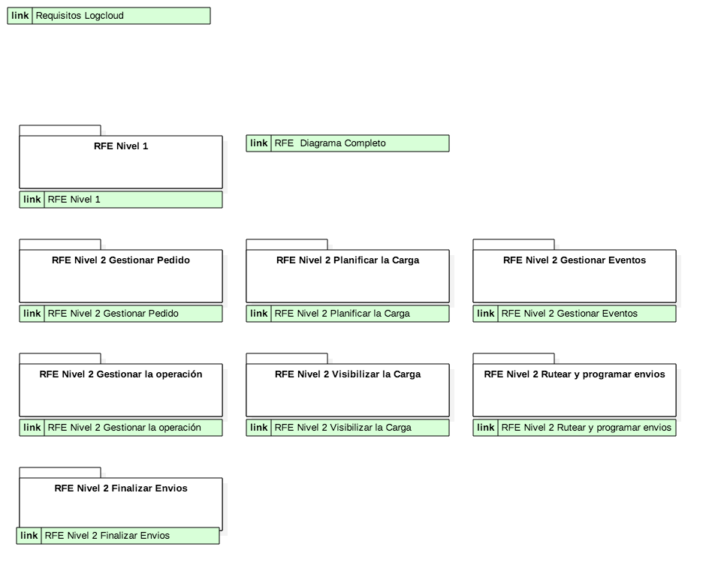

Figura 6 Diagrama de Paquetes de los Requisitos Funcionales Externos

Para la elaboración de estos requisitos primero se identificaron los RFE Requisitos funcionales externos de primer nivel y se esquematizaron en un diagrama de caso de uso de primer nivel para identificar aquellos Casos de uso

externos primarios (CUEP) que son comunes en los sistemas TMS y que se reconocen como diferenciadores generales entre los productos TMS analizados.

### RFE Requisitos Funcionales Externos

Para el análisis de los RFE requisitos funcionales externos de primer nivel, se tomaron casos de uso primarios o de negocio de hacen parte común de los sistemas TMS.

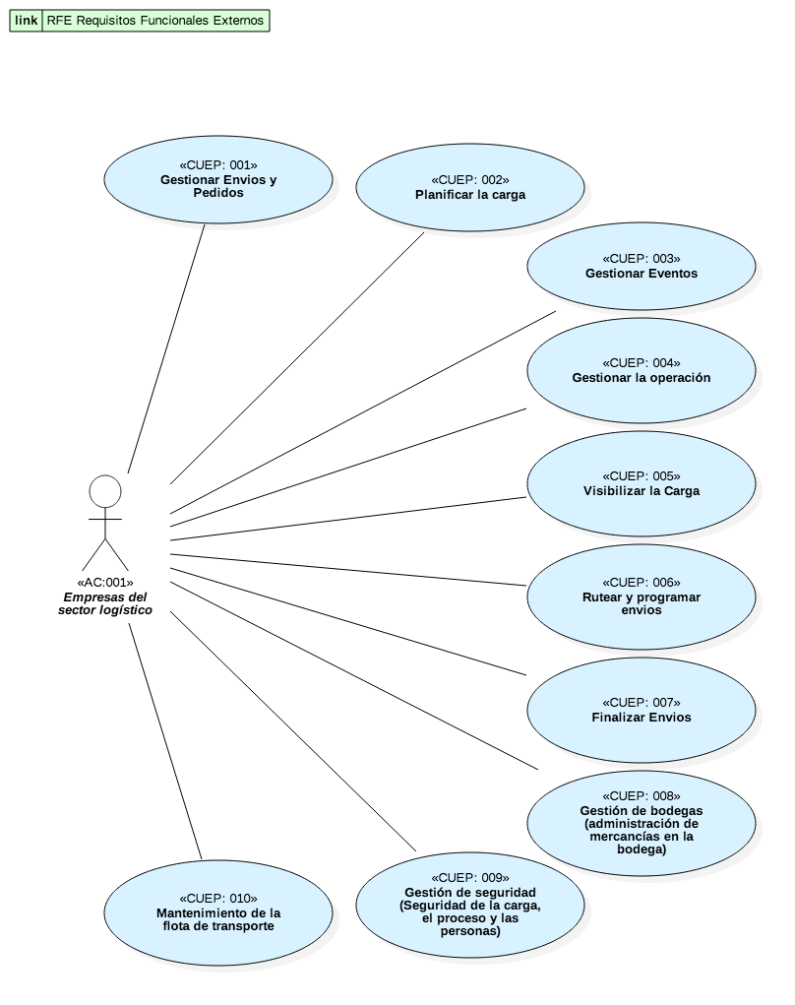

Figura 7 RFE Requisitos Funcionales Externos Nivel 1

Cada uno de los CUEP de Nivel 1 ha sido especificado a nivel 2. En este nivel se especifica cada una de las funcionalidades que cumplen con el requisito de negocio propio, para esto se utilizarán los estereotipos de los Casos de Uso Externos (CUE). El propósito de este nivel es listar las funcionalidades de alto nivel que hacen parte de los sistemas TMS, para poder establecer posteriormente un análisis de estas con las funcionalidades del sistema LogCloud.

#### Gestión de Envíos y pedidos

Los envíos son parte fundamental de los procesos logísticos, es por lo que operativamente un sistema TMS debe ser capaz de gestionarlos durante su ciclo de vida y de facilitar su ubicación e información relacionada.

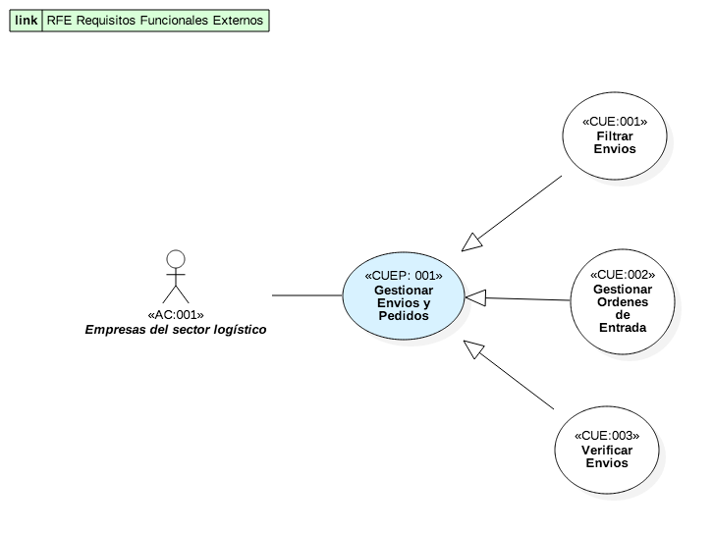

Figura 8 RFE Nivel 2 Gestionar Envíos y Pedidos

#### Planificar la Carga

Esta característica permite optimizar la disposición de los productos en las pallets y contenedores. Con el fin de hacer éstos los TMS están provistos de datos sobre las dimensiones del paquete, los requisitos de carga y las capacidades de los equipos y vehículos a utilizar en los procesos. Con estos datos, junto con las características de un envío específico, el sistema es capaz de encontrar la mejor manera de cargarlo. Mediante la implementación de esta funcionalidad, la empresa utiliza de una manera más eficiente de su espacio de carga, reduce las cargas que se envía, y los daños a los productos. [8]

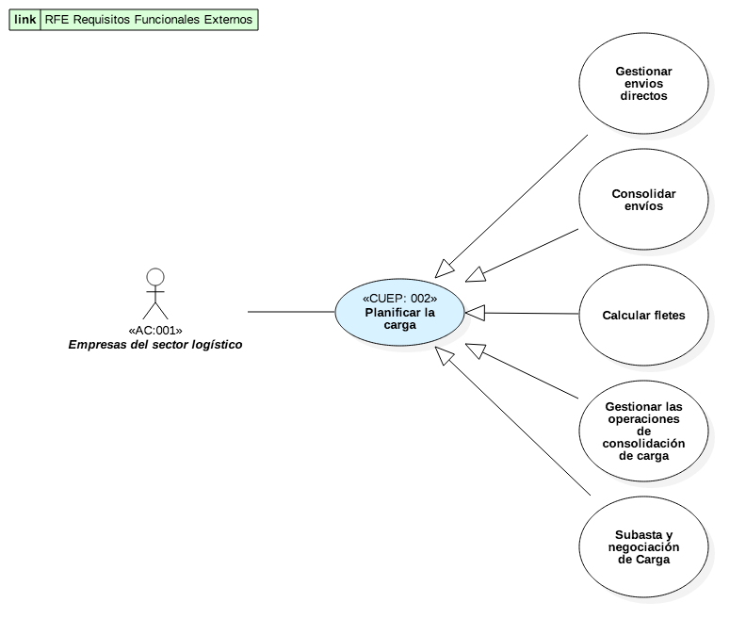

Figura 9 RFE Nivel 2 Planificar la Carga

#### Gestión de Eventos

El transporte es un proceso complejo y delicado, una de las razones por las que es una fuente de sobrecostos y problemas es debido a las muchas veces que un producto es manejado por diferentes actores, lo cual aumenta la probabilidad de dañar el producto. Además, es un proceso susceptible de errores; es común ver errores en las cantidades entregadas, los productos, e inclusive en los puntos de entrega. Si sumamos a todo esto, el hecho de que los transportes son influenciados por muchas variables externas, como accidentes de tránsito, o el clima, es evidente que hay un gran número de problemas y eventos que se producen durante el proceso. [6]

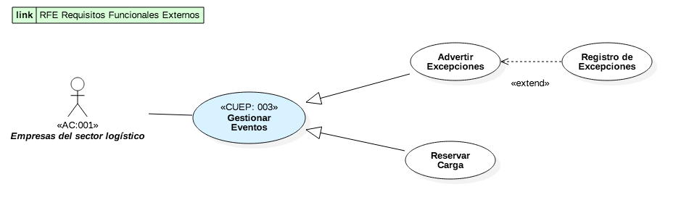

Figura 10 RFE Nivel 2 Gestionar Eventos

#### Gestionar la operación

Los TMS también poseen funcionalidades analíticas y de gestión que permiten evaluar el desempeño transportador en términos de costos y servicio. Con el fin de lograr esto, los TMS recogen la información de los diferentes puntos de la cadena de suministro con los que tuvo contacto con el transportador, midiendo los KPI, brindando así los elementos para evaluar al transportador

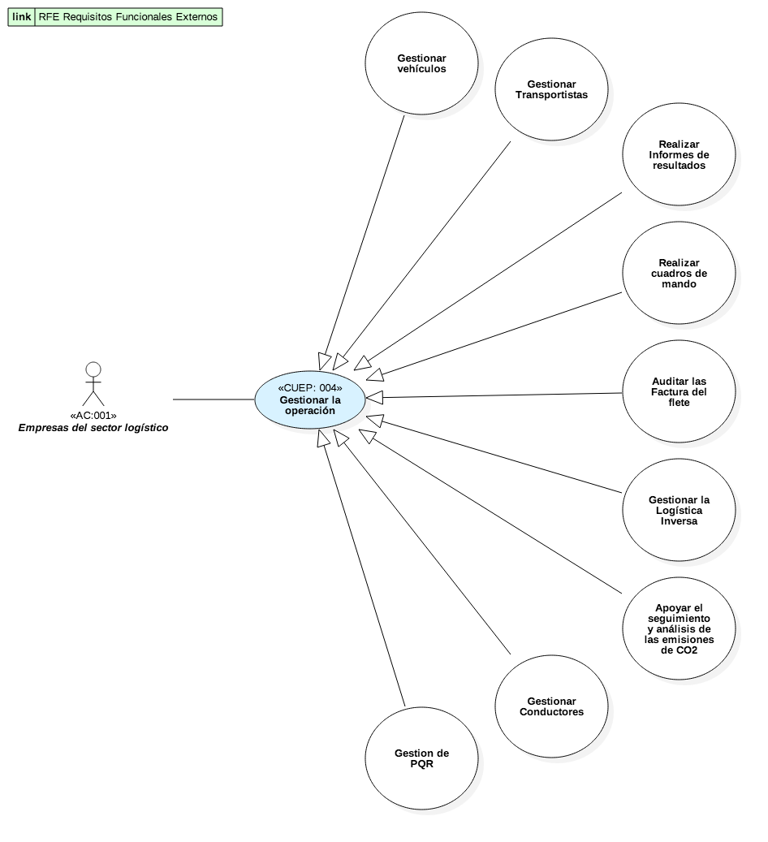

Figura 11 Gestión de la Operación

#### Visibilizar la Carga

Este tipo de soluciones ofrecen una visibilidad de extremo a extremo de la cadena de suministro para los actores, lo que permite un enfoque de colaboración en las actividades de ejecución. [8]

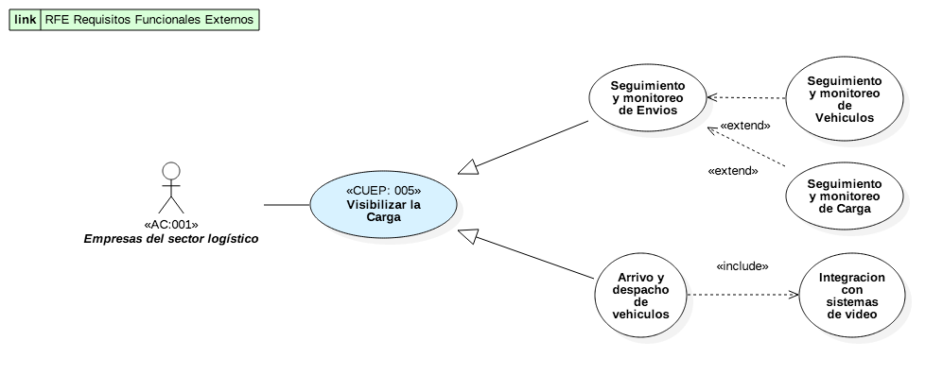

Figura 12 RFE Nivel 2 Visibilizar la Carga

#### Rutear y programar envíos

Los TMS utilizan algoritmos de optimización y métodos matemáticos para encontrar una solución que ofrezca ofrece un costo o tiempo mínimo entre las diferentes rutas posibles. Utilizando como entrada las órdenes de entrega y teniendo en cuenta las limitaciones (capacidad, ventanas de entrega, etc.), un TMS devuelve como salida una programación de rutas, análisis de costos y mapas. La importancia de esta funcionalidad es el impacto que tiene en la satisfacción del cliente, así como el cumplimiento puntual y oportuno de la ordenes lo cual lleva al éxito de. Esta característica ofrece también una reducción de costos y un menor consumo de combustible, lo que afecta positivamente el medio ambiente debido a la reducción de las emisiones de CO2.

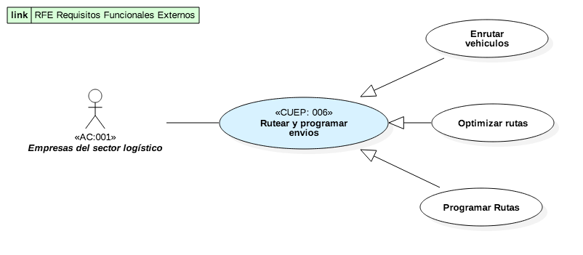

Figura 13 RFE Nivel 2 Rutear y programar envíos

#### Finalizar Envíos

Los TMS permiten apoyar la automatización de estos procesos, haciéndolos más rápidos y reduciendo los errores que se producen cuando se introducen manualmente la información de facturas y envíos en el sistema

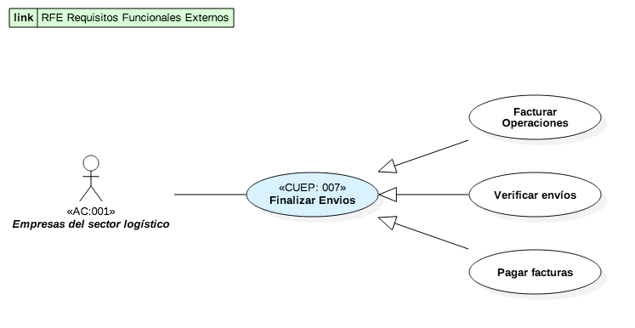

Figura 14 RFE Nivel 2 Finalizar Envíos

En conclusión, los requisitos funcionales externos se han modelado de acuerdo a su precedencia y especificidad en los sistemas TMS. En la Figura 15 Diagrama de Casos de Uso de Requisitos Funcionales Externos, podemos apreciar como todos los requisitos funcionales externos nos permiten caracterizar a los TMS nos permiten establecer una base funcional para evaluar al sistema LogCloud dentro como parte de los sistemas de información TMS globales.

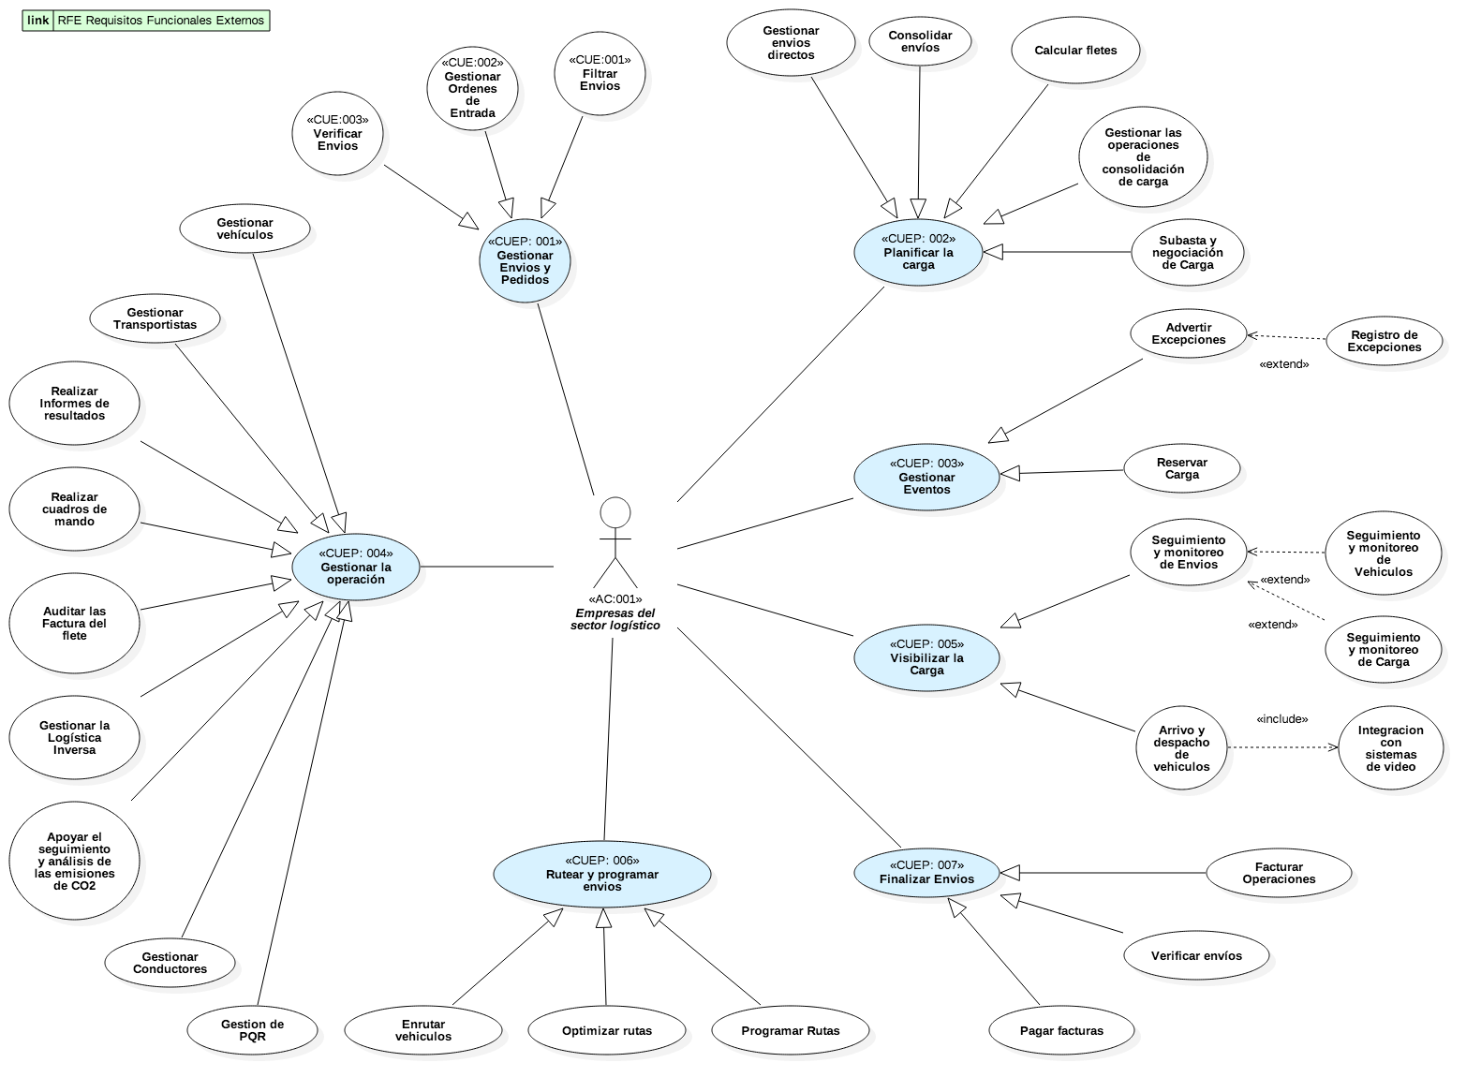

Figura 15 Diagrama de Casos de Uso de Requisitos Funcionales Externos

## Funcionalidades y requisitos LogCloud y sus subsistemas

### Requisitos Funcionales de Negocio Primarios

Los requisitos funcionales primarios o de negocio conforman la base de funciones de negocio del sistema, estos requisitos serán modelados por medio del estereotipo de Casos de Uso primarios (CUP), los cuáles serán utilizar como insumo funcional dentro de la metodología ADD.

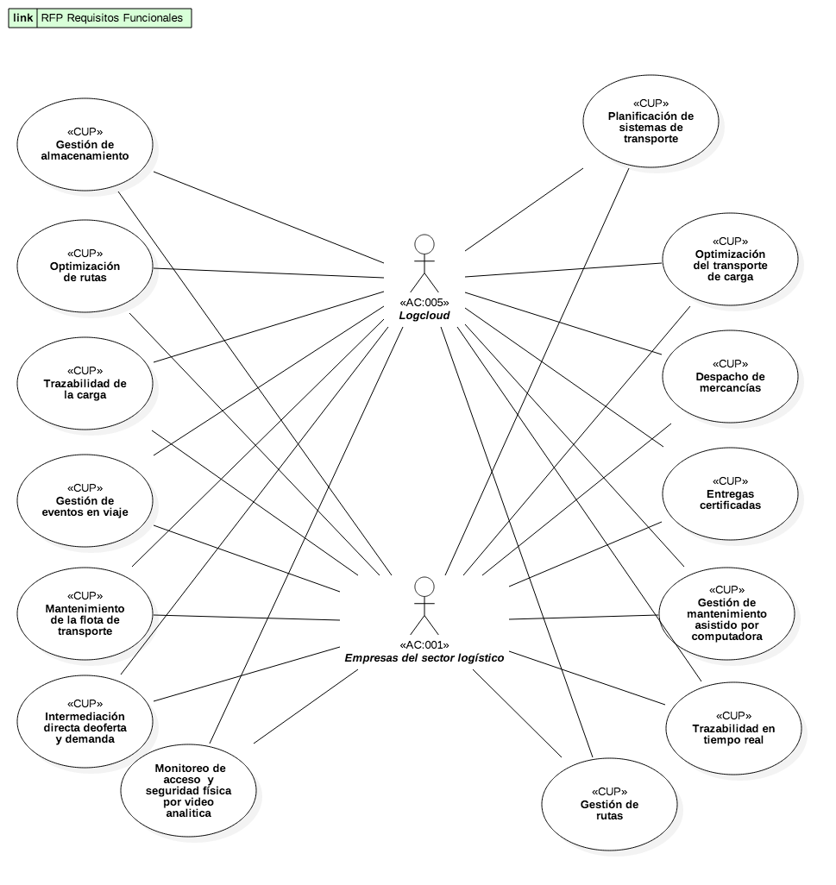

Figura 16 Nivel 2 Requisitos Funcionales Primarios

Dentro del modelo de requisitos de este documento, los CUP serán detallados por medio de diagramas más específicos

### Requisitos Funcionales Detallados

#### Cargo Modal

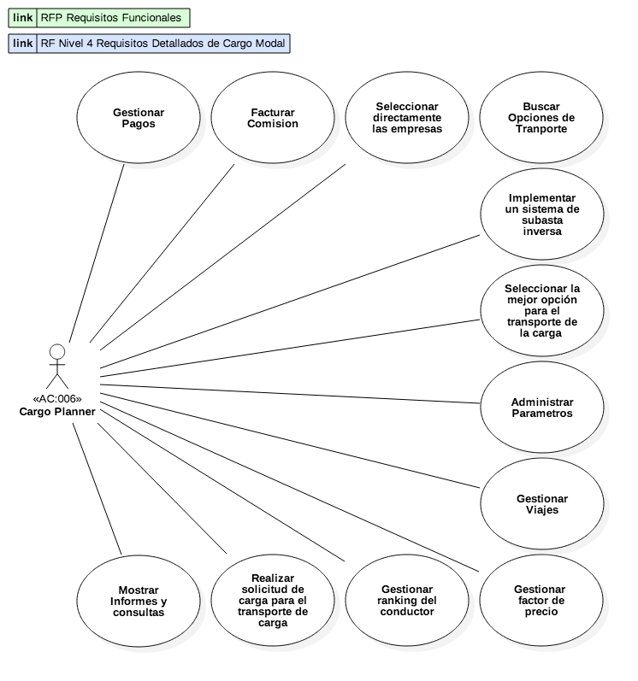

Figura 17 Casos de Uso Nivel 2 para el Actor Cargo Modal

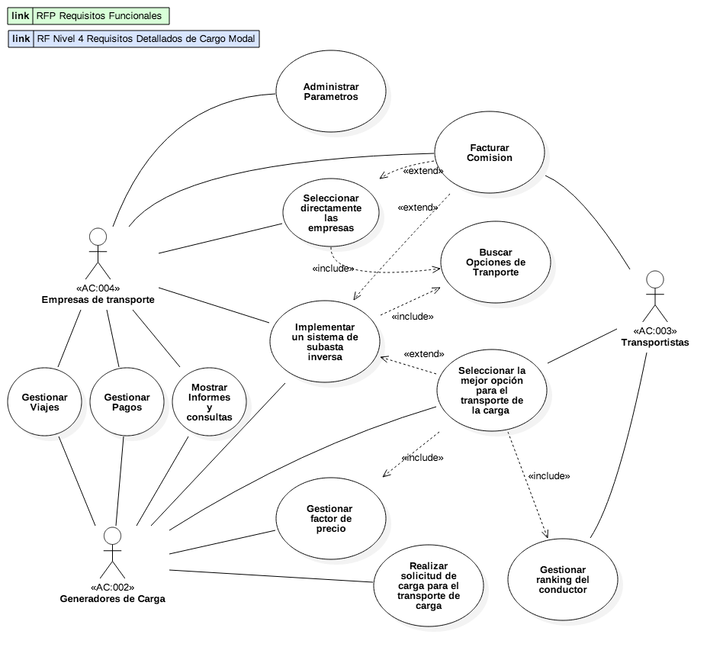

Figura 18 Casos de Uso Nivel 2 para usuario de Cargo Modal

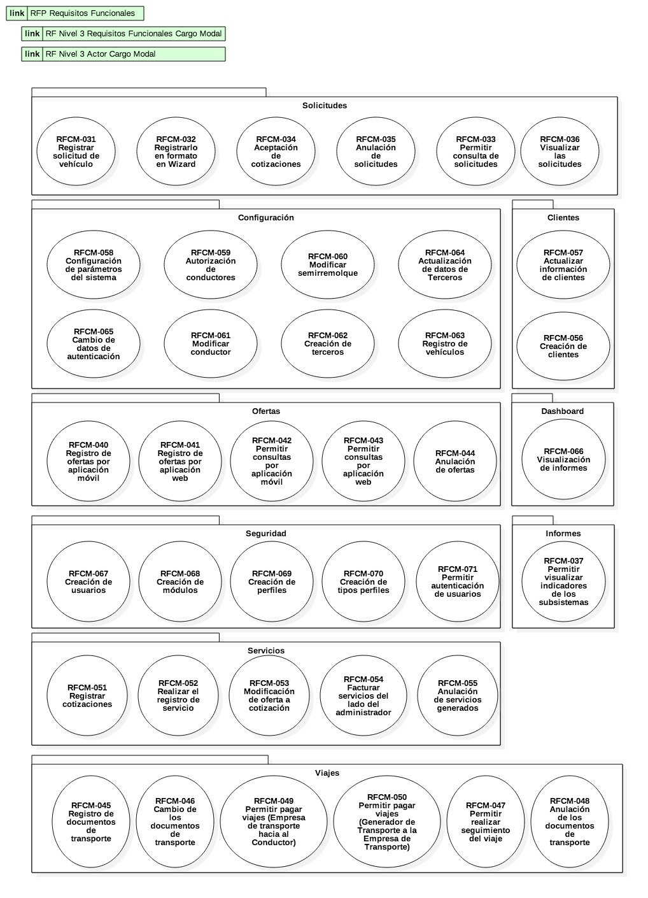

Figura 19 Requisitos funcionales detallados de Cargo Modal

##### Solicitudes

###### RFCM-031 Registrar solicitud de vehículo

Permite al usuario del generador de carga ingresar la necesidad de vehículo y ofertar la carga que tiene disponible para ser transportada.

###### RFCM-032 Registrarlo en formato en Wizard

Permite al usuario del generador de carga ingresar la necesidad de vehículo y ofertar la carga que tiene disponible para ser transportada paso a paso, esta alternativa de la solicitud de vehículo tendrá mucha más información de ayuda al usuario.

###### RFCM-033 Permitir consulta de solicitudes

Permite al usuario del generador de carga y consultar las solicitudes que ha registrado. También al administrador de la plataforma consultar todas las solicitudes se han registrado independiente del generador de carga.

###### RFCM-034 Aceptación de cotizaciones

Permitirá al generador de carga revisar, seleccionar y aceptar una cotización de servicios de entre todas las que registren las empresas de transporte dentro de la plataforma.

###### RFCM-035 Anulación de solicitudes

Permitirá al generador de carga anular la solicitud de vehículo que ha registrado en caso de que no desee continuar con el proceso. Esto se permitirá siempre y cuando no tenga una cotización ya aceptada.

###### RFCM-036 Visualizar las solicitudes

Formulario que permite visualizar el contenido de una solicitud previamente registrada.

##### Clientes

###### RFCM-056 Creación de clientes

Permite al usuario de Cargo Modal crear clientes (generadores de carga y empresas de transporte, conductores, propietarios) en la plataforma.

###### RFCM-057 Actualizar información de clientes

Formulario permite al usuario del cliente actualizar información de contacto dentro de la plataforma.

##### Configuración

###### RFCM-058 Configuración de parámetros del sistema

Se permitirá la configuración de tablas de parámetros necesarias para el funcionamiento de la plataforma. Serán formularios CRUD con los cuales se podrán mantener actualizados los parámetros del sistema.

###### RFCM-059 Autorización de conductores

Permite al propietario de un vehículo autorizar o desautorizar a un conductor para que tenga la facultad de ofertar fletes dentro de la plataforma

###### RFCM-060 Modificar semirremolque

Permite al propietario o al conductor de tracto camiones modificar la placa de semirremolque con la que estar trabajando en la actualidad. El semirremolque debe estar previamente registrado.

###### RFCM-061 Modificar conductor

Permite al propietario de un vehículo modificar el conductor que usa para su vehículo. El conductor debe estar previamente registrado en la plataforma.

###### RFCM-062 Creación de terceros

Permite al usuario de Cargo Modal la creación de propietarios, tenedores y conductores.

###### RFCM-063 Registro de vehículos

Permite al usuario de Cargo Modal la creación y actualización de los vehículos y sus características que trabajaran con la plataforma.

###### RFCM-064 Actualización de datos de Terceros

Permite la actualización de los datos de conductores, propietarios y tenedores dentro de la plataforma.

###### RFCM-065 Cambio de datos de autenticación

Permite que un usuario pueda cambiar su contraseña de ingreso a la plataforma

##### Dashboard

###### RFCM-037 Permitir visualizar indicadores de los subsistemas

Formulario que permite visualizar los indicadores predefinidos para cada tipo de usuario.

##### Informes

###### RFCM-066 Visualización de informes

Formulario que permite visualizar e imprimir informes predefinidos para cada tipo de usuario dentro de la plataforma.

##### Ofertas

###### RFCM-040 Registro de ofertas por aplicación móvil

Permite al conductor del vehículo, si está autorizado por el propietario, registrar ofertas de flete a solicitudes colocadas por los generadores de carga. Estas ofertas serán usadas por las empresas de transporte para la realización de las cotizaciones, que eventualmente, serán aceptadas por los generadores de carga.

###### RFCM-041 Registro de ofertas por aplicación web

Permite al propietario de vehículo(s) registrar oferta de fletes colocadas por los generadores de carga. Estas ofertas serán usadas por las empresas de transporte para realizar las cotizaciones de servicio que serán aceptadas por el generador de carga.

###### RFCM-042 Permitir consultas por aplicación móvil

Permite al conductor consultar, desde la aplicación móvil, las ofertas realizadas y viajes realizados a través de la aplicación web.

###### RFCM-043 Permitir consultas por aplicación web

Permite consultar al propietario del vehículo las ofertas realizadas.

###### RFCM-044 Anulación de ofertas

Permite al propietario anular ofertas realizadas por el conductor, siempre y cuando estás no hayan sido aceptadas dentro de una cotización.

##### Seguridad

###### RFCM-067 Creación de usuarios

Permite al usuario de Cargo Modal la creación y actualización de cuentas de usuario.

###### RFCM-068 Creación de módulos

Permite al usuario de Cargo Modal la creación y actualización de módulos dentro del sistema.

###### RFCM-069 Creación de perfiles

Permite al usuario de Cargo Modal la creación y actualización de perfiles de usuario dentro del sistema.

###### RFCM-070 Creación de tipos perfiles

Funcionalidad que permite Creación de tipos perfiles

###### RFCM-071 Permitir autenticación de usuarios

Formulario de inicio de sesión que se encargará de la autenticación de usuarios.

RFCM-072 Bloqueo de cuentas

Funcionalidad que bloqueará las cuentas de usuario cuando un usuario intente de manera fallida 3 inicios de sesión.

##### Servicios

###### RFCM-051 Registrar cotizaciones

Permite a la empresa de transporte registrar las cotizaciones, seleccionando una de las ofertas de fletes realizadas por los conductores y/o propietarios. También permitirán a la empresa de transporte agregar sus servicios y el valor a cobrar por ellos.

###### RFCM-052 Realizar el registro de servicio

Permite al usuario de Cargo Modal registrar y actualizar el catálogo de servicios que ofrece una empresa de transportes. También la plataforma debe permitir al usuario de Cargo Modal el registro y actualización del catálogo de servicios que presta Cargo Modal y que serán cobrados por el uso de la plataforma.

Catálogo de servicios

###### RFCM-053 Modificación de oferta a cotización

Permite a la empresa de transporte modificar la oferta que seleccionó para realizar una cotización. Si la cotización es aceptada se permitirá el cambio de la oferta siempre y cuando el valor de la cotización no se vea afectado, esto podría implicar que la empresa de transporte modifique los servicios de su cotización.

###### RFCM-054 Facturar servicios del lado del administrador

Permite al usuario de Cargo Modal generar un listado de facturación a partir de los servicios que se han generado por las transacciones en la plataforma.

###### RFCM-055 Anulación de servicios generados

Permite al usuario de Cargo Modal anular servicios que hayan generado por las transacciones en la plataforma.

##### Viajes

###### RFCM-045 Registro de documentos de transporte

Permite a la empresa de transporte adjuntar los documentos (manifiestos y soporte de anticipo) que legalizan el viaje de la cotización que le aceptaron.

###### RFCM-046 Cambio de los documentos de transporte

Permite a la empresa de transporte modificar los documentos de transporte adjuntados a una cotización aceptada.

###### RFCM-047 Permitir realizar seguimiento del viaje

Permite a la empresa de transporte, generador de carga y propietario del vehículo hacer seguimiento del viaje con georreferenciación proveída por el GPS del dispositivo móvil del conductor con el app móvil de Cargo Modal instalada.

###### RFCM-048 Anulación de los documentos de transporte

Permite al usuario anular los documentos de transporte adjuntados por la empresa de transporte.

###### RFCM-049 Permitir pagar viajes (Empresa de transporte hacia al Conductor)

Permite a la empresa de transporte tener una herramienta de pago electrónico de anticipos y saldos a los conductores y propietarios. Se pueda conectar a una entidad financiera (PSE)

###### RFCM-050 Permitir pagar viajes (Generador de Transporte a la Empresa de Transporte)

Permite al generador de carga tener una herramienta de pago electrónico para que pague los viajes realizados a las empresas de transporte.

#### MESH

A continuación, se busca definir, de manera puntual, completa y libre de ambigüedades, las funcionalidades de los sistemas que conforman el componente MESH: Esto incluye las funcionalidades del sistema de mantenimiento asistido por computador (CMMS ) y el mantenimiento centrado en confiabilidad (RCM), los cuales hacen parte de la solución en nube LogCloud y que deberán garantizar satisfactoriamente las necesidades y problemáticas del cliente desde un enfoque logístico.

El sistema MESH busca manejar un mantenimiento correctivo, es cuando se gestiona una orden de trabajo previamente identificada de forma reactiva. Por otro lado están los mantenimiento predictivo o preventivo, que dentro del lenguaje de los CMMS, consisten en realizar los mantenimientos de acuerdo con una planificación realizada en base a la confiabilidad arrojada por el RCM o de acuerdo a la guía de mantenimiento del fabricante de cada equipo.

**Nota:** Los términos mantenimiento predictivo y mantenimiento preventivo se pueden usar alternadamente dentro de este documento

##### CMMS

###### RFCMMS - 001 – ADMINISTRACIÓN DE SITIOS.

Módulo para administrar sitios. El sistema debe administrar los lugares en los cuales se presentan actividades de mantenimiento. Dentro un sitio puede existir otros sub-sitios, por lo cual esta funcionalidad se vuelve una jerarquía de sitios asociados.

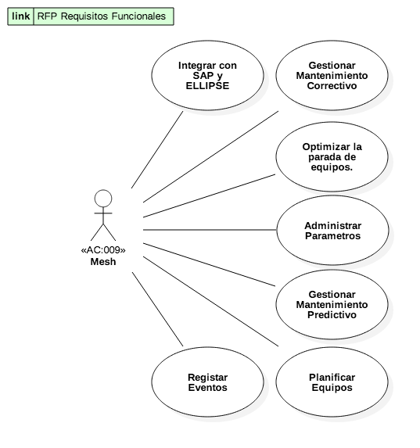

Figura 20 Nivel 3 Requisitos Funcionales Actor Mesh

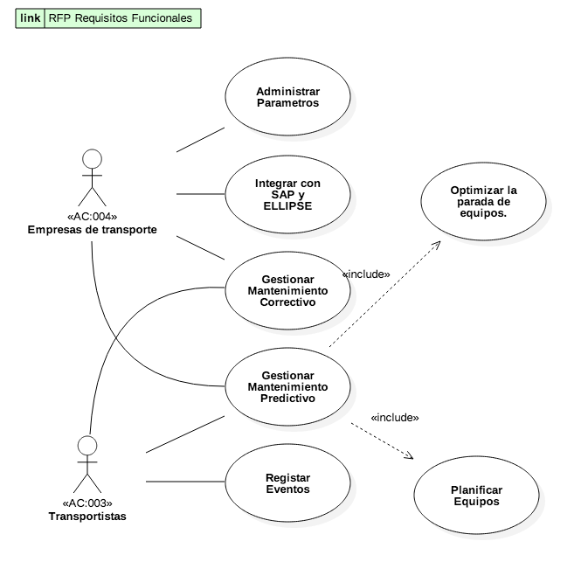

Figura 21 Nivel 3 Requisitos Funcionales Mesh

###### RFCMMS - 002 – ADMINISTRACIÓN DE FAMILIAS.

Módulo para administrar familias. El sistema debe administrar la clasificación de los activos por grupos, en el cual se encuentra todas las características generales del activo, para que estas no sean ingresadas activo por activo, sino que por el contrario se cree una familia para el activo y a esta se le asocian todos los activos similares.

###### RFCMMS - 003 – ADMINISTRACIÓN DE DEPARTAMENTOS.

Módulo para administrar departamentos. El sistema debe administrar los departamentos del sistema, estos son asignados al activo fijo.

###### RFCMMS - 004 – ADMINISTRACIÓN DE CATEGORÍAS.

Módulo para administrar categorías. El sistema debe administrar las categorías del sistema, estos son asignadas al activo fijo. Normalmente esto se refiere a que tipo de activo se está haciendo referencia, por ejemplo, edificio, equipo de transporte, equipo biomédico, etc.

###### RFCMMS - 005 – ADMINISTRACIÓN DE ESPECIALIDAD.

Módulo para administrar especialidades. El sistema debe administrar las especialidades del sistema a los cuales pertenecerán el personal de mantenimiento. Funciona para verificar que habilidades tienen en caso de requerirse para una tarea.

###### RFCMMS - 006 – ADMINISTRACIÓN DE ACTIVOS.

Módulo para administrar activos. El sistema debe administrar todos los activos del sistema a los cuales se les pueda realizar un tipo de mantenimiento. Todo activo que se registre en el sistema debe pertenecer a una familia, la cual tiene las fichas generales del activo.

###### RFCMMS - 007 – ADMINISTRACIÓN DE SISTEMAS.

Módulo para administración de sistemas. El sistema debe administrar todos los sistemas de una familia. Por lo general una familia de activos contiene un sistema o varios sistemas en su interior, por ejemplo, un camión tiene sistema eléctrico, sistema hidráulico, sistema mecánico, etc. Pero a su vez estos sistemas pueden contener subsistemas que requieren atención por parte del software de mantenimiento, lo que indica que esta funcionalidad del CMMS, se convierte en un árbol estructurado de cada familia.

###### RFCMMS - 008 – SELECCIÓN DE UNIDADES DE MEDIDAS.

Módulo para administración de unidades de medidas. El sistema debe administrar todas las mediciones que se le puedan realizar a un activo en particular, su administración se basa en dos partes, una es la selección de las medidas que maneja el sistema como tal, donde se crean las medidas que pueden ser utilizadas en el sistema y la segunda parte consta de asociar las medidas a una familia, esto con el fin de restringir las mediciones de un activo solo a las que estén configuradas en su familia.

###### RFCMMS - 009 – ADMINISTRACIÓN DE SOLICITUDES DE TRABAJO.

Módulo para administración de solicitudes de trabajo. El sistema debe registrar todas las solicitudes que realizan los usuarios de la empresa. Estas solicitudes son procesadas y priorizadas por el personal de mantenimiento (gatekeeper).

###### RFCMMS - 010 – ADMINISTRACIÓN DE ORDENES DE TRABAJO.

Módulo para administración de órdenes de trabajo. El sistema debe administrar todas las ordenes de trabajo, creación de tareas asociadas a la orden, asignación de recursos, generación de comentarios y/o recomendaciones, asignación de tiempos consumidos.

###### RFCMMS - 011 – PROGRAMACIÓN DE MANTENIMIENTOS

Módulo de programación de mantenimientos. El sistema debe programar los mantenimientos de activos y familias. Cuando se realiza la programación de mantenimientos, el sistema permitirá elegir qué activos serán incluidos en las tareas de mantenimiento que se estén programando. Cuando se realiza la programación de activos, se debe poder seleccionar un grupo de activos o familias donde se les crea una serie de tareas comunes.

##### RCM (Reliability Centred Maintenance)

Es una herramienta de software que ayuda a la implementación de un mantenimiento centrado en confiabilidad, para aumentar la disponibilidad de los activos de una planta y disminuir sus costes de mantenimiento. El software mejora la comprensión del funcionamiento de un grupo de activos de una familia, así como el análisis de todas las posibilidades de fallo de un sistema y el desarrollo de los mecanismos que tratan de evitarlos. El software tiene como finalidad determinar una serie de acciones que permiten garantizar una alta disponibilidad de los activos de una planta.

###### RFRCM - 001 – CREAR FAMILIAS

El sistema debe solicitar el nombre y descripción de la familia o grupo de activos para su creación.

###### RFRCM - 002 – EDITAR LA INFORMACIÓN DE LA FAMILIA

El sistema debe solicitar el nuevo nombre y descripción de la familia o grupo de activos para su modificación.

###### RFRCM - 003 AGREGAR UN ELEMENTO

El sistema debe permitir agregar un elemento: Sistemas, Subsistemas y Componentes dentro de la jerarquía de una familia de activos en la base de conocimiento RCM. Por lo general una familia de activos contiene un sistema o varios sistemas en su interior, por ejemplo, un camión tiene sistema eléctrico, sistema hidráulico, sistema mecánico, etc. Pero a su vez estos sistemas pueden contener subsistemas que requieren atención por parte del software de mantenimiento.

###### RFRCM - 004 AGREGAR FUNCIÓN Y FALLA FUNCIONAL

El sistema debe permitir aplicar un análisis funcional en un elemento, agregando una función sobre este y a su vez agregar una falla funcional.

###### RFRCM - 005 AGREGAR UN MODO DE FALLA

El sistema debe permitir aplicar un análisis funcional en un elemento, agregar un modo de falla .

###### RFRCM - 006 MODIFICAR UN ELEMENTO

El sistema debe permitir modificar un elemento: Sistemas, Subsistemas y Componentes dentro de la jerarquía de la base de conocimiento RCM del grupo de activos.

###### RFRCM - 007 MODIFICAR UN MODO DE FALLA

El sistema debe permitir modificar un modo de falla dentro de la jerarquía de la base de conocimiento RCM del grupo de activos.

###### RFRCM - 008 MOVER UN ELEMENTO HACIA ARRIBA O ABAJO DE LA JERARQUÍA

Módulo para construir la base de conocimiento RCM. El sistema debe permitir mover de ubicación un elemento de la jerarquía de la base de conocimiento RCM del grupo de activos.

###### RFRCM - 009 COPIAR Y PEGAR UN ELEMENTO

El sistema debe permitir copiar un elemento en otra jerarquía de la base de conocimiento RCM del grupo de activos.

###### RFRCM - 010 ELIMINAR UN ELEMENTO

El sistema debe permitir eliminar un elemento de la jerarquía de la base de conocimiento RCM del grupo de activos.

###### RFRCM – 011 VISUALIZAR UN MODO DE FALLA

El sistema debe permitir visualizar un modo de falla de la jerarquía de la base de conocimiento RCM del grupo de activos.

###### RFRCM – 012 ACCEDER AL MÓDULO RCM

El sistema debe permitir acceder al módulo de RCM a partir de una orden de trabajo desde el administrador de paradas de los axctivos.

###### RFRCM – 013 VERIFICAR Y/O ELIMINAR LA SELECCIÓN DEL MODO DE FALLA

El sistema debe permitir remover los modos de falla seleccionados.

###### RFRCM – 014 SELECCIONAR NUMERACIÓN SIMPLE O COMPLEJA DE LA JERAQUÍA

El sistema debe permitir cambiar el tipo de numeración.

###### RFRCM – 016 SUGERIR UNA ACTUALIZACIÓN DE CONOCIMIENTO (AGREGAR, ELIMINAR) DE UN NODO (DIFERENTE A UN MODO DE FALLA)

El sistema debe permitir agregar, eliminar o modificar sugerencias en los nodos.

###### RFRCM – 017 SUGERIR UNA ACTUALIZACIÓN TEXTUAL (AGREGAR, ELIMINAR) DE UN MODO DE FALLA

El sistema debe permitir agregar, eliminar o modificar sugerencias textuales de un modo de falla.

###### RFRCM – 019 VERIFICAR SUGERENCIAS PENDIENTES Y ELIMINAR SI ES NECESARIO.

El sistema debe permitir administrar todas las sugerencias pendientes.

###### RFRCM – 020 ACCEDER AL MÓDULO ADMINISTRADOR DE SUGERENCIAS.

El sistema debe permitir acceder a gestión y administración de sugerencias.

###### RFRCM – 021 LISTAR LAS SUGERENCIAS PENDIENTES PARA UN TIPO DE EQUIPO O FAMILIA.

El sistema debe permitir desplegar todas las sugerencias asociadas

###### RFRCM – 022 APROBAR O RECHAZAR SUGERENCIAS RELACIONADAS CON “AGREGAR” ELEMENTOS.

El sistema debe permitir aprobar o rechazar sugerencias relacionadas a la adición de nuevos elementos

###### RFRCM – 023 APROBAR O RECHAZAR SUGERENCIAS RELACIONADAS CON “MODIFICAR” ELEMENTOS.

El sistema debe permitir aprobar o rechazar sugerencias relacionadas a la modificación de elementos.

###### RFRCM – 025 ACCEDER AL MÓDULO AUDITOR DE CONOCIMIENTO PARA UNA FAMILIA O GRUPO DE ACTIVOS EN PARTICULAR.

El sistema debe permitir auditar una familia en particular.

###### RFRCM – 027 SEGUIR LA EVOLUCIÓN DEL CONOCIMIENTO RELACIONADO A LA JERARQUÍA DE UNA FAMILIA.

El sistema debe permitir hacer seguimiento de las diferentes versiones de la jerarquía de una familia en particular.

###### RFRCM – 028 ACCEDER AL MÓDULO DE CONFIGURACIÓN DEL SISTEMA.

El sistema debe permitir parametrizar su configuración.

###### RFRCM – 029 CONFIGURAR PARAMETROS GENERALES.

El sistema debe permitir configurar los parámetros generales del sistema.

#### Seguridad Física y Video Analítica (AC)

Access control es una herramienta que permite asegurar el despacho y la entrega de mercancías por medio de herramientas de video analítica. Contiene proceso para la parametrización de las imágenes de referencia para las validaciones y la integración con los procesos existentes en dispositivos móviles

Figura 22 Nivel 3 Requisitos Funcionales Actor Seguridad Física y Video Analítica

Figura 23 Nivel 3 Requisitos Funcionales Seguridad Física y Video Analítica

###### RFAC - 001 – ASOCIAR IMAGEN A PERSONA

El sistema debe permitir asociar una o varias imágenes de referencia para validar un fotograma de una persona con respecto a las imágenes de referencia almacenadas en el sistema

###### RFAC - 002 – VALIDAR DESPACHO POR VIDEO ANALITICA

El sistema debe permitir capturar un fotograma manualmente durante el proceso de despacho de mercancía para validar la correspondencia de la persona del fotograma con respecto a las imágenes de referencia almacenadas.

###### RFAC - 003 – RECEPCION POR MEDIO DE VIDEO ANALITICA

El sistema debe permitir capturar un fotograma manualmente durante el proceso de recepción de mercancía para validar la correspondencia de la persona del fotograma con respecto a las imágenes de referencia almacenadas.

###### RFAC - 004 – APROBAR VALIDACION POR VIDEO ANALITICA

El sistema debe procesar el fotograma capturado en los procesos de recepción y despacho para determinar si el grado de correlación entre el fotograma de video capturado y la imagen de referencia supera el umbral de confiabilidad definido en el sistema

###### RFAC - 005 – PARAMETRIZAR VARIABLES DE CONFIABILIDAD DE VIDEO ANALITIVA

El sistema debe permitir administrar el umbral de confianza en el cual el grado de correlación entre el fotograma de video capturado manualmente y las imágenes de referencia se considera válido para el sistema

#### Cargo Planner

##### Configuración

###### RFCP- F079 Mantenimiento

Permite al usuario gestionar todas las opciones de mantenimiento que puede ejecutar la empresa.

###### RFCP- 080 Mantenimiento de vehículo

Permite al usuario gestionar los mantenimientos que se han realizado a un vehículo.

###### RFCP- 081 Tipo de peaje

Permite al usuario gestionar todos los tipos de peaje existentes.

###### RFCP- 082 Tipo de peaje ruta

Permite gestionar los tipos de peaje que se encuentran en una ruta con el fin de tener en cuenta los costos asociados de las rutas.

###### RFCP- 083 Punto de tanqueo

Permite gestionar los puntos que se encuentran en una ruta con el fin de indicar a los vehículos los puntos de tanqueo de cada una de las rutas.

###### RFCP- 084 Tipo de producto

Permite gestionar los tipos de productos que maneja la empresa para transportar.

##### Optimizador

###### RFCP- 085 Configuración de órdenes

Permite al usuario realizar la gestión de las órdenes de servicio (transporte de material) de los clientes que debe cumplir la empresa.

###### RFCP- 086 Permitir de la optimización ejecución

Permite al usuario gestionar las ordenes de servicio que se desean cumplir, con los vehículos que tiene disponible con el fin de optimizar el cumplimiento de las ordenes con los vehículos.

##### Parámetros

###### RFCP- 073 Configuración de zonas

Se configuran

* Países: Permite al usuario gestionar los países que se utilizan dentro del sistema de información.
* Departamentos: Permite al usuario gestionar los departamentos que se utilizan dentro
* del sistema de información y que están asociados a un país.
* Ciudades: Permite al usuario gestionar las ciudades que se utilizan dentro del sistema de información y que están asociado a un departamento y un país.

###### RFCP- 074 Configuración de entes

* Clientes: Permite al usuario gestionar los clientes de la empresa, los cuales están asociados a una orden.
* Conductores: Permite al usuario gestionar los conductores que hacen parte de la empresa, disponibles para conducir los vehículos.
* Lavaderos: Permite al usuario gestionar los lavaderos (proveedores de servicio) en los cuales un vehículo puede ser lavado.
* Tiempos de lavados: Permite al usuario gestionar los tiempos de lavado de un vehículo con el fin de tenerlo en cuenta al momento de realizar la optimización de cumplimiento de órdenes.
* Ubicación de lavadero: Permite al usuario gestionar la ubicación de los lavaderos en una ruta dada, teniéndolo en cuenta en caso de que el vehículo tenga que ser lavado.
* Tipo de vehículo: Perite al usuario gestionar los tipos de vehículo de la empresa.
* Vehículos: Permite al usuario gestionar los vehículos que prestan servicios a la empresa, a los cuales se les asocia un tipo de vehículo.
* Ubicación de vehículos: Permite al usuario gestionar la ubicación actual de los vehículos que prestan servicios a la empresa.
* Plantas: Permite al usuario gestionar la ubicación de las plantas que pertenecen a los clientes.

###### RFCP- 075 Configuración de Rutas

Permite al usuario gestionar las rutas que debe tomar un vehículo para cumplir una orden.

###### RFCP- 076 Configuración de órdenes

Permite al usuario gestionar las órdenes de los clientes que se deben cumplir.

###### RFCP- 077 Costos

Permite al usuario gestionar los costos que maneja la empresa para cumplir las órdenes.

###### RFCP- 078 Costos de ruta

Permite al usuario gestionar los costos asociados a una ruta previamente establecida.

#### Extreme Platform

Extreme Platform® es una poderosa suite de herramientas que combinan las más avanzadas tecnologías de información y telecomunicaciones para gestionar de manera flexible y óptima el trabajo del personal que labora en campo.

##### Control de flotas y seguimiento GPS

###### RFEP – 001 CONTROL DE FLOTAS

La plataforma incorpora un completo módulo que le permitirá realizar el control de la flota de vehículos y el control de intermedios mediante la implementación de puntos virtuales. El sistema permite realizar los despachos y controlar si los vehículos realizan adelantos o retrasos en cada punto virtual a lo largo de la ruta.

###### RFEP – 002 SISTEMA DE SEGUIMIENTO SATELITAL

La plataforma permite realizar el seguimiento y ubicación de los vehículos en tiempo real usando dispositivos GPS (Sistema de Posicionamiento Global) en cualquier parte del territorio nacional e internacional. De esta forma hace posible controlar la posición actual e histórica de los vehículos de la flota, recorridos realizados, eventos reportados, distancias recorridas, excesos de velocidad, apagados y encendidos, control de paradas, salidas de zonas autorizadas, activación de alertas tipo botón de pánico, entre otras.

###### RFEP – 003 MODULO DE LINEA DE TIEMPO

Este módulo es ideal para el control de la flota de empresas de transporte urbano de pasajeros y permite visualizar el estado de los vehículos en la ruta y detectar sobrepasos o detenciones debido al tráfico.

###### RFEP – 004 MODULO DE PROGRAMACIONES

Este módulo permite realizar las programaciones de despachos semanales de los vehículos de una manera aleatoria con el fin de generar equidad. El módulo opera de forma automática y las programaciones quedan listas para ser utilizadas por el módulo de despachos.

###### RFEP – 005 MÓDULO DE ALARMAS

La plataforma cuenta con un potente módulo de alarmas que permite monitorear de forma automática todos los eventos de los vehículos de la flota. Las alarmas pueden ser configuradas de modo flexible, basadas en eventos predeterminados para prevenir malos usos del vehículo. Entre las alarmas pueden configurarse eventos de salidas de zonas en horarios no autorizados, salidas de rutas, excesos de velocidad, inicio tardío de labores por parte del conductor y cualquier otra desviación del comportamiento esperando del vehículo. Cuando se presenta una alarma se emite una alerta vía SMS o mail.

###### RFEP – 006 MÓDULO CALIFICACION DE CONDUCTORES

El sistema permite realizar la calificación automática de los conductores teniendo en cuenta las aceleradas y frenadas bruscas, así como los excesos de velocidad y la velocidad promedio.

###### RFEP – 007 MÓDULO CONTROL DE ACTIVIDADES

El módulo de control de actividades permite registrar recordatorios de actividades o acciones que se deberán realizar sobre los vehículos (ej. Vencimiento de SOAT, vencimiento de revisión técnico-mecánica, cambio de aceite, entre otras), Las alertas del cumplimiento de actividades son enviadas vía SMS o mail

###### RFEP – 008 MÓDULO PLAN ESTRATEGICO DE SEGURIDAD VIAL (PESV)

El sistema cuenta con un módulo que ayuda a simplificar el cumplimiento del plan estratégico de seguridad vial, en aspectos tales como, las hojas de vida tanto del conductor como del vehículo, el formato de mantenimiento correctivo y preventivo, inspección pre-operacional, gestión de políticas de

##### Gestión de entregas y trazabilidad

###### RFEP – 009 INTERFACES

Extreme control® es una aplicación especialmente diseñada para ser integrada con otras plataformas para compartir información. Los métodos de conexión pueden ser en línea o en bach haciendo uso de web services, procedimientos almacenados o acceso a vistas de bases de datos.

###### RFEP – 010 GESTION DE VIAJES Y DE ENTREGAS

El sistema debe permitir la gestión de viajes como entes independientes que contengan información relevante e importante. Algunas funcionalidades o características que deben tenerse en cuenta son:

* Se debe manejar una jerarquía de viajes como entes autónomos que pueden estar asignados o no
* Presentar un nodo de viajes no asignados en el árbol
* Permitir incluir entregas/facturas a los viajes existentes
* A los recursos se les deben poder asignar viajes
* Asignar entregas y organizar la ruta optima de cada viaje usando el módulo planning, permitiendo elegir el punto de inicio de la ruta y mostrando el recorrido calle a calle
* Asignación y devolución de equipo móvil a cada viaje
* Definir como viaje madre y asignación de viaje madre al viaje actual y visualizar esta relación entre viajes
* Reportar tiempos de viaje manualmente, incluir fecha y hora. Normalmente se debe hacer desde el móvil
* Permitir inicio y finalización de viaje
* Registro de flete del viaje y liquidación del viaje
* Haciendo uso de mapas digitalizados, el sistema determina la ubicación geográfica de todas las órdenes de trabajo pendientes.
* Sobre el mapa se debe poder visualizar el recorrido programado de entregas, el recorrido realizado de entregas y el recorrido GPS realizado por el vehículo
* Manejar y visualizar información y datos relevante de los viajes en la ventana de mas información, como por ejemplo:
  + Información del viaje y su estado
  + Entregas asociadas al viaje
  + Novedades de viaje con fotos asociadas
  + Alarmas de viaje o Tiempos del viaje
  + Puntos de control, incluir de pronto un mapa que muestre los tiempos en cada punto control o Imágenes del viaje
* Visualización de una bitácora completa del viaje, en la cual se presenten en un único listado, ordenado cronológicamente, todas las acciones y actividades realizadas por este: Creación, asignación de entregas al viaje, planeación del viaje, asignación a un recurso, asignación de celular, tiempos de viaje, novedades de viaje, alarmas y notificaciones, puntos de control, realización de entregas, finalización del viaje, devolución del celular, registro del flete, liquidación del viaje.
* Para cada entrega se debe poder visualizar:
  + Información detallada de la entrega e ítems asociados
  + Resultado de la entrega (entrega exitosa, devolución parcial, devolución total)
  + Fotografía de facturas de entrega y novedades de la entrega

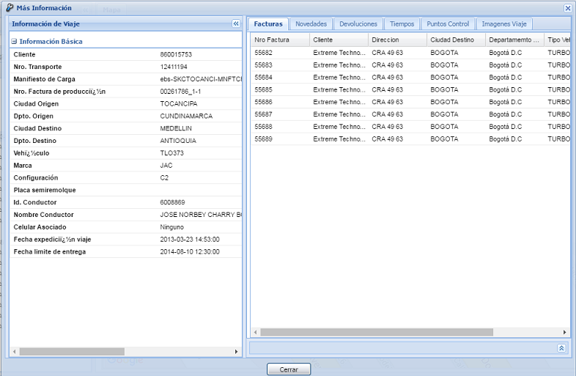

Figura 24 Visualización de Extreme Platform

###### RFEP – 011 GESTION DE CELULARES

El sistema debe permitir la gestión de los celulares que se pueden asignar a cada uno de los viajes. Algunas funcionalidades o características que deben tenerse en cuenta son:

* Dar de alta y de baja a equipos celulares en la plataforma para su asignación a viajes
* Permitir asignación de equipos a los viajes registrados en la plataforma (Acta de entrega)
* Permitir la devolución de equipos una vez el viaje ha sido finalizado (Acta de devolución)
* Mantener una bitácora de todos los movimientos realizados a un celular
* Generar consulta y reportes de la hoja de vida de un celular

###### RFEP – 012 ASIGNACIÓN INTELIGENTE Y AUTOMATICA DE RECOGIDAS

El sistema permite asignar trabajos pendientes a los recursos disponibles de una maneja ágil y sencilla, utilizando criterios de tiempo de llegada y distancia, y además permite que los recursos revisen estos trabajos en tiempo real desde su dispositivo móvil. Es posible también configurar la asignación automática de los trabajos mediante criterios tales como recurso más cercano, o con menos trabajos asignados o realizados. Este módulo aplica principalmente para recogidas, las cuales son las que se pueden asignar dinámicamente.

###### RFEP – 013 GENERACIÓN DE RUTEROS (PLANNING)

El sistema incluye una moderna herramienta para la planeación de los trabajos en campo de manera automatizada y utilizando criterios tales como la distancia geográfica. El sistema es capaz de sugerir la ruta óptima a seguir por las cuadrillas de trabajo mostrando el recorrido correspondiente por el callejero.

El modulo debe permitir organizar la entregas en el momento de crear y organizar los viajes, y posteriormente solo debe permitir asignar esos viajes a los vehículos que cumplan las características y condiciones requeridas.

Debe permitir entre otras cosas:

* Organizar las entregas por horas y por criterio geográfico de acuerdo al tráfico en las vías
* Tener en cuenta limitaciones físicas de los vehículos como capacidad de carga, de volumen, longitud, entre  otras para restringir la cantidad y tipo de entregas que puede contener un viaje
* Asignar los viajes organizados a los recursos que los vayan a realizar
* Enviar SMS a los usuarios cuando se aproxime su hora de entrega
* Reajustar los tiempos de entrega estimados de acuerdo a las entregas que se realicen
* Generación e impresión de reporte de carga (picking) y de entrega

###### RFEP – 014 COMPUTACION MOVIL

Extreme Control® integra un componente de movilidad de alto desempeño que permite desde un teléfono móvil con tecnología Android y una App desarrollada en JAVA, realizar entre otras las siguientes actividades relevantes:

* Descarga de listado e información de trabajos asignados
* Visualización de la información detallada de los trabajos asignados así como de cada una de las entregas y sus facturas correspondientes
* Visualización de ruta de llegada al próximo trabajo e integración con Waze
* Registro de la información asociada a la atención del trabajo en campo tal como entrega exitosa,  devolución parcial, devolución total. Identificando incluso los ítems no aceptados o parcialmente  entregados.
* Toma de fotografía como evidencia de las incidencias y novedades del viaje
* Toma de fotografía como evidencia del trabajo realizado en campo o de las novedades detectadas por  entrega
* Registro de firma digital por parte del usuario que atiende
* Impresión móvil, a través de bluetooth, para constancia de los trabajos realizados
* Permitir el inicio y fin de los viajes
* Pre-cierre simultaneo para trabajos que se cumplan en el mismo cliente

###### RFEP – 015 ALARMAS Y NOTIFICACION DE ACTIVIDADES REALIZADAS EN CAMPO

El sistema debe permitir configurar situaciones que generen alarmas en caso de presentarse, de igual manera debe permitir notificar tareas normales que se realicen en campo y que deben ser informadas a los operadores del centro de control para su reconocimiento.

##### Análisis de datos e información

###### RFEP – 016 REPORTES Y ESTADISTICAS

La plataforma permite gestionar una importante cantidad de reportes y estadísticas relacionadas con la operación de cada vehículo particular y la flota en su conjunto. Entre los reportes y estadísticas existen reportes de históricos de recorridos, reportes de generación de eventos, kilometraje, tiempos muertos, alarmas, consumo de combustible, reportes de cumplimientos de rutas de control de flotas entre otros. El módulo de reportes también genera reportes.

###### RFEP – 017 INTELIGENCIA DE NEGOCIO (BI)

El módulo de inteligencia del negocio está enfocado a la parte gerencial de la empresa y permite obtener de forma inmediata información operativa enfocada a la toma de decisiones. El módulo de inteligencia del negocio permite obtener información relevante de una forma ágil, confiable y oportuna.

###### RFEP – 018 GEO ANALISIS

El sistema incluye una moderna herramienta para el diseño permite la generación de mapas temáticos de acuerdo a varios criterios preestablecidos. Este módulo permite realizar al análisis geográfico de las variables que se generan en el proceso operativo para facilitar la toma de decisiones.

##### CARGUE

###### RFEP – 019. INTERFAZ INFORMACION DE VIAJE

Una vez se generen los documentos del viaje a partir de Infonet, se transmitirán a la plataforma Extreme Control los siguientes datos del viaje a través de la interfaz:

- Cliente

- Nro. Viaje Infonet

- Nro. Orden de producción

- Ciudad Origen

- Dpto. Origen

- Ciudad Destino

- Dpto. Destino

- Vehículo (Placa)

- Marca

- Configuración

- Placa semiremolque

- Id. Conductor

- Nombre Conductor

- Fecha expedición viaje

- Fecha limite de entrega

-Fecha limite de entrega

###### RFEP – 020 CARGUE DE ARCHIVO DE FACTURAS

Luego se procederá a solicitar al cliente el archivo de las facturas que se transportaran en el viaje. Los datos de las facturas que se incluirán en el archivo pueden ser los siguientes:

- Código cliente

- Orden de entrega

- Identificación

- Sucursal

- Nombre del cliente

- Nombre del contacto

- Dirección

- Teléfono

- Municipio

- Departamento

- Nro. Viaje

- Nro. Factura

- Fecha factura

- Fecha vencimiento

- Valor factura

###### RFEP – 021 REGISTRAR CELULAR ENTREGADO

En la aplicación web se asociara al viaje, el número que identifica al celular (IMEI) que será entregado al conductor para registrar todas sus entregas y su recorrido. Informar o recordar usuario y clave al conductor para ingresar al dispositivo móvil. El In-house solo debe seleccionar el IMEI de un listado

previamente creado. El celular quedara bloqueado u ocupado.

###### RFEP – 021 IMPRIMIR ACTA DE ENTREGA

La solución WEB permitirá imprimir un acta de entrega del celular para que el conductor la firme y quede como constancia de la entrega física del celular. Mostrara todos los datos del celular y elementos a entregar.

###### RFEP – 022. DEFINIR VIAJE PRINCIPAL

El sistema web debe permitir definir cuando un viaje es principal o no. Si es un viaje principal, no deberá enviar el aviso de finalizado a Infonet a través de la interfaz, sino hasta que todos sus hijos hayan sido finalizados.

###### RFEP – 023 ASOCIAR VIAJE PADRE

En caso que el viaje que se acaba de generar provenga de un viaje anterior, se registrara esta situación

en la aplicación web mediante la opción correspondiente.

##### TRANSITO

###### RFEP – 024 VERIFICAR INFORMACION DE VIAJE EN EL MOVIL

La aplicación móvil permitirá al conductor ingresar con su clave y contraseña asignada a la aplicación móvil. Una vez allí, podrá descargar la información del viaje asignado y procederá a verificar la exactitud de la información descargada en su dispositivo, esto es, si corresponde realmente con los documentos que le acabaron de entregar.

##### REPORTAR TIEMPOS DE CARGUE Y GENERAR DOCUMENTACION DE VIAJE

###### RFEP – 025 REPORTAR NOVEDADES

El móvil permitirá registrar novedades tales como: Fin de acompañamiento escolta, derrumbe en la vía, accidente, trancón, etc. De manera que el conductor a través del dispositivo podrá ir informando de las situaciones que se encuentre durante su recorrido hacia su destino.

###### RFEP – 026 PUNTOS DE CONTROL

La solución móvil detectara cuando el vehículo pase por los puntos de control asociados a su recorrido actual y enviara los datos correspondientes a la fecha y hora de paso por el punto de control correspondiente. En la plataforma web se registraran estos datos y se podrá visualizar el recorrido del vehículo y los puntos de control por los cuales ha pasado.

##### ENTREGAS

###### RFEP – 027 REPORTAR ENTREGA EN RIESGO

El conductor podrá registrar desde el dispositivo móvil la posibilidad que alguna de sus entregas asignadas se encuentre en riesgo de cumplir, es decir, que haya algún retraso y exista la posibilidad de no cumplir con la fecha y hora de entrega estipulada.

###### RFEP – 028 REPORTAR NOVEDADES

Igual que para el proceso de tránsito, el móvil permitirá registrar novedades en campo, pero en este caso serán novedades como: No permiten ingreso, no aceptan mercancía, no firman o sellan las facturas, entre otras. En general es la misma opción que para el proceso de tránsito, pero el conductor escogerá la novedad que desee reportar de acuerdo a la situación que se le presente en campo.

###### RFEP – 029 APLAZAR ENTREGA

Se podrá registrar en el móvil el aplazamiento de una entrega determinada debido a algún motivo en particular. Este aplazamiento debe quedar asociado a un motivo y a una fecha y hora posterior de entrega.

###### RFEP – 030 GEOREFERENCIACION DE CLIENTES

El sistema móvil deberá permitir georreferenciar a los clientes a los que se les vaya a entregar la mercancía. Si el cliente fue previamente visitado, no deberá ser nuevamente georreferenciado, a menos que desde la plataforma web se indique lo contrario, debido a que fue mal georreferenciado la última vez.

###### REGISTRAR ENTREGA

El móvil permitirá ingresar los diferentes resultados de la entrega:

* NO REALIZADA: Significa que la entrega fue rechazada totalmente por el cliente, es decir, que no acepto ninguna de las facturas incluidas en la entrega. Se deben definir los motivos por los cuales un cliente puede rechazar la entrega. Estos motivos serán configurables en el sistema y además existirá una observación libre.
* ENTREGA PARCIAL: Se debe presentar la información de las facturas contenidas en la entrega con el fin que el conductor diga cuales fueron aceptadas exitosamente y cuáles no. Se debe ingresar el motivo de no entrega. Estos motivos serán configurables en el sistema y además existirá una observación libre.
* EXITOSA: Esta entrega se realiza exitosamente, es decir, que todas las facturas fueron aceptadas completamente y se debe ingresar la confirmación de recibo exitoso.

En cualquiera de los casos anteriores el sistema móvil deberá permitir tomar fotografías de los documentos o facturas que evidencien la entrega de la mercancía, y de igual forma el rechazo parcial de las mismas.

###### RFEP – 031 ENTREGA DE SOBRANTES

Con base a los resultados de las diferentes entregas el móvil debe ser capaz de detectar si hay sobrantes en el vehículo. En este caso no le debe permitir finalizar el viaje hasta tanto no se hayan entregado estas facturas al punto de acopio determinado. Una vez se realice la entrega de las facturas sobrantes se podrá proceder a finalizar el viaje en el móvil.

###### RFEP – 032 FINALIZACION DE VIAJE

En el móvil se podrá finalizar el viaje si y solo si, el conductor haya cumplido todas las entregas de forma exitosa. En caso que haya entregas parciales o rechazos, el sistema solo permitirá realizar la finalización del viaje una vez que se hayan entregado las facturas sobrantes. Si es un viaje padre, el cierre de este viaje no se reflejará en Infonet, hasta tanto no se finalicen sus viajes asociados o viajes hijos.

##### CUMPLIDO

###### RFEP – 033 VERIFICACION DE INFORMACION

La plataforma WEB deberá suministrar a los usuarios del sistema toda la información enviada desde móvil en una consulta que se podrá realizar sobre del viaje, de manera que se podrá visualizar información de puntos de control, novedades y resultados de las entregas asociadas al viaje, etc. De igual forma se podrán visualizar las fotografías tomadas en campo tanto para soportar las novedades, así como para soportar las entregas y rechazos.

También se podrá visualizar el celular asignado al viaje para solicitarlo al conductor cuando se vaya a realizar la liquidación del viaje, y el pago del saldo pendiente.

###### RFEP – 034 FINALIZACION DE VIAJE (ADMINISTRATIVO)

En la plataforma web se debe poder registrar la devolución del celular, cargador y todos los elementos asociados al dispositivo móvil. Esto debe quedar registrado en la hoja de vida o bitácora del celular con los siguientes datos: Fecha y hora, Nro. Viaje, IMEI, usuario que recibió, cliente. Se debe imprimir un formato de recibo de equipo y lo debe firmar la persona que recibe y el conductor.

Mientras no se realice esta tarea, el viaje quedara pendiente por devolución de equipo.

##### FACTURACION

###### RFEP – 035 CONSULTA DE VIAJES FINALIZADOS

El sistema deberá permitir visualizar en la plataforma WEB, los viajes asociados al cliente correspondiente, y que hayan sido finalizados por el conductor en un rango de fechas, con el fin de realizar el proceso de generación y exportación del archivo LUP (Listado Único de Pendientes). Con base a este archivo se podrá realizar el análisis de valores a liquidar.

###### RFEP – 036 REGISTRO DE FLETES

En la plataforma web se podrán registrar los valores de los fletes asociados a cada uno de los viajes finalizados. Esto con el fin de generar esta información vital, de forma automática, dentro del archivo LUP que se exportara.

##### CARACTERISTICAS GENERALES

###### RFEP – 037. ENVIO DE EMAILS

La plataforma WEB enviará emails cuando reciba alguno de los siguientes eventos del móvil:

- Novedades

- Paso por puntos de control

- Entrega en riesgo

- Entregas (Exitosa, parcial o rechazo)

- Entrega de sobrantes

- Finalización de viaje

En cada uno de los casos anteriores enviara la información adecuada según la situación. El sistema deberá permitir definir los destinatarios de estos emails de acuerdo al cliente, y de acuerdo al tipo de incidencia.

###### RFEP – 037 VISUALIZAR RECORRIDOS

En la plataforma WEB se podrán visualizar los recorridos realizados por los vehículos. Esto se lograra gracias a la información enviada por los dispositivos GPS de los celulares.

###### RFEP – 038 COMPARAR RECORRIDOS

En la plataforma web se podrá visualizar el recorrido programado, con base al orden definido por las entregas, y compararlo contra el orden real ejecutado por el conductor y además, contra el recorrido GPS realizado por el vehículo.

###### RFEP – 039 GESTION DE CELULARES

La plataforma web debe llevar un control de los celulares entregados a los conductores, esto incluye una bitácora de fecha y hora de entrega, viaje, cliente, In-house que entrego, y el IMEI del celular. Debe existir una consulta para visualizar esta información, y de igual forma se deben registrar los recibos de celular.

En la bitácora de los celulares se deben incluir los envíos que se hagan entre una sede y otra con el fin que los In-house sepan cuantos equipos les enviaron y les van a llegar próximamente para tenerlos en cuenta al momento de programar los viajes.

###### RFEP – 040 SEGUIMIENTO GPS

El sistema móvil contara con equipos con GPS incluido, lo cual permitirá realizarles el seguimiento correspondiente en toda la geografía nacional, siempre y cuando la cobertura de la red celular así lo permita.

###### RFEP – 041 ZONAS DE NO COBERTURA

El sistema móvil debe contemplar que deberá operar en zonas en las cuales hay poca o ninguna cobertura de la red celular.

###### RFEP – 041 SEGURIDAD PLATAFORMA MOVIL

No dejar opciones de configuración o de conexión a la mano en la aplicación móvil, para evitar que los usuarios las utilicen de mala manera.

###### RFEP – 042 ENVIO DE MENSAJES SMS (VALOR AGREGADO)

Permitir desde la plataforma WEB enviar mensajes masivos SMS a los vehículos que vayan en viaje actualmente, incluso poder enviar SMS individuales.

### Requisitos no funcionales

Los requerimientos no funcionales son los que especifican criterios para evaluar la operación de un servicio de tecnología de información, en contraste con los requerimientos funcionales que especifican los comportamientos específicos. Por lo general, el Plan para implementarlos requerimientos no funcionales se detalla en la Arquitectura del Sistema, mientras que el de los requerimientos funcionales se especifica en el Diseño. [9]

Dentro de este proyecto

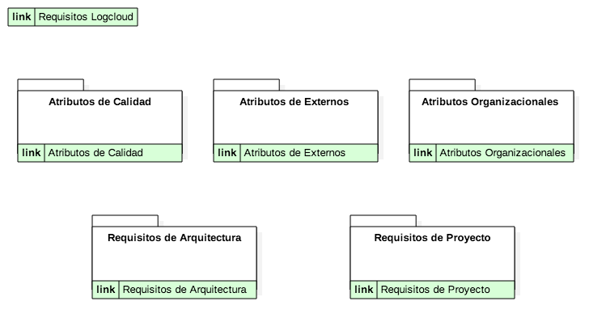

Figura 25 Requisitos no funcionales

#### Atributos de Calidad del Producto resultado del proyecto

##### Desempeño

|  |  |
| --- | --- |
| 1. El Sistema debe contar con capacidad multithreading en la plataforma, lo cual permitirá́ la ejecución de servicios por múltiples clientes en una misma infraestructura | **Fuente** |
| Proyecto Radicado |

##### Accesibilidad

|  |  |
| --- | --- |
| 1. El sistema debe ser accesible desde dispositivos web y móviles | **Fuente** |
| Proyecto Radicado |

##### Disponibilidad

|  |  |
| --- | --- |
| 1. El sistema debe operar 24x7 | **Fuente** |
| Proyecto Radicado |

##### Escalabilidad

|  |  |
| --- | --- |
| 1. Se espera contar con niveles de concurrencia superiores a las soluciones de Extreme que son de aproximadamente 4000 usuarios mensuales | **Fuente** |
| Acta 007 |

|  |  |
| --- | --- |
| 1. Se debe manejar modelo elástico para la gestión de los recursos de cómputo y así poder atender las demandas de concurrencia, procesamiento y almacenamiento de la operación del sistema | **Fuente** |
| Acta 005 |

##### Extensibilidad

|  |  |
| --- | --- |
| 1. El sistema de video analítica debe ser extensible para poder operar con los sistemas de acceso instalados en los clientes | **Fuente** |
| Acta 005 |

##### Usabilidad

|  |  |
| --- | --- |
| 1. La plataforma debe estar orientada en ambiente web y móvil | **Fuente** |
| Proyecto Radicado |

|  |  |
| --- | --- |
| 1. El sistema debe operar como una solución en la nube con servicios "todo incluido", permitirá́ también a los clientes seleccionar qué componentes de LogCloud quieren seleccionar. | **Fuente** |
| Proyecto Radicado |

##### Seguridad

|  |  |
| --- | --- |
| 1. Los usuarios deben manejar de forma unificada entre las plataformas | **Fuente** |
| Acta 013 |

##### Precio

|  |  |
| --- | --- |
| 1. En Cargo Planner Se le cobra al conductor y a la empresa por el costo del servicio, es decir, el pago es por consumo y no por afiliación. No se realizan cobros al generador de transporte | **Fuente** |
| Acta 004 |

|  |  |
| --- | --- |
| 1. La venta de servicios estará determinada por el uso de la plataforma, mediante un valor mensual de uso y un valor porcentual de servicios de mediación de oferta y demanda. | **Fuente** |
| Proyecto Radicado |

##### Respaldo de la Información

|  |  |
| --- | --- |
| 1. Las copias de seguridad deben realzarse de forma consistente entre las bases de datos utilizadas en el sistema | **Fuente** |
| Acta 005 |

##### Integridad de datos

|  |  |
| --- | --- |
| 1. Las transacciones sobre los elementos de información comunes entre los sistemas de información deben propagarse o manejarse de forma integrada | **Fuente** |
| Acta 005 |

#### Atributos de Externos

##### Interoperabilidad

|  |  |
| --- | --- |
| 1. El sistema MESH debe ser interoperable con sistemas SAP y ELIPSE | **Fuente** |
| Acta 005 |

|  |  |
| --- | --- |
| 1. El sistema de Video analítica debe ser compatible con el sistema SAI | **Fuente** |
| Acta 005 |

|  |  |
| --- | --- |
| 1. Las plataformas deben ser integradas, complementadas y tomando como referencia los TMS modernos | **Fuente** |
| Proyecto Radicado |

|  |  |
| --- | --- |
| 1. El Sistema debe ser compatible con plataformas de mapas web del | **Fuente** |
| Proyecto Radicado |

##### Confidencialidad

|  |  |
| --- | --- |
| 1. Se deben manejar perfiles para el acceso a información privilegiada en el sistema | **Fuente** |
| Proyecto Radicado |

#### Atributos Organizacionales

##### Desarrollo

|  |  |
| --- | --- |
| 1. Se deben integrar las plataformas Extreme Control y Extreme Track en una sola llamada Extreme Platform. | **Fuente** |
| Acta 010 |

|  |  |
| --- | --- |
| 1. Se tiene contemplado utilizar desarrollo en cascada de manera modular | **Fuente**  Proyecto Radicado |

##### Implementación

|  |  |
| --- | --- |
| 1. Se deben establecer como se trabajarían los canales de soporte y mantenimiento de la solución LogCloud; es decir, si se prestará propio de la nueva empresa o será́ realizado por cada co-ejecutora a quien corresponda cada solicitud o necesidad. | **Fuente** |
| Acta 003 |

#### Requisitos de Arquitectura

|  |  |
| --- | --- |
| 1. Los elementos de arquitectura a priorizar son:  a. Seguridad; b. Autenticación; c. Manejo de Usuarios.; d. Permisos.; e. Look and feel. (Interfaz gráfica); f. Requisitos de Desempeño. | **Fuente** |
| Acta 002 |

|  |  |
| --- | --- |
| 1. Se debe establecer la disposición final de las soluciones que hacen parte de LogCloud si estas se encontrarán en un mismo espacio o infraestructura en la nube o si cada solución se encontrará almacenada de forma independiente. | **Fuente** |
| Acta 003 |

|  |  |
| --- | --- |
| 1. Establecer el modelo de operación de LogCloud   La primera, las soluciones de cada co-ejecutora que conformarán a LogCloud se encontrarán y estarán operando en ambientes diferentes (nubes privadas, infraestructura en sitio de la co-ejecutora) y se interconectarán en una nube donde tendrán acceso al sistema central de seguridad. Este modo de operación presenta un riesgo que la solución  La segunda opción, es que todas las plataformas se encuentren alojadas en un espacio de nube compartido, es decir, que cada solución de software que integre a LogCloud se ejecute dentro de la misma infraestructura en la nube trasladándose el software ejecutable y código fuente si es necesario para que LogCloud funcione | **Fuente** |
| Acta 005 |

|  |  |
| --- | --- |
| 1. El sistema debe funcionar es un modelo SaaS (Software as a Service) | **Fuente** |
| Proyecto Radicado |

#### Requisitos del Proyecto

|  |  |
| --- | --- |
| 1. Se sugiere el siguiente orden de implementación durante el proyecto:  * Corto Plazo: CargoNet / Solución de Extreme Technologies. * Mediano Plazo: Solución de Extreme Technologies / Solución de mantenimiento CMMS y LRCM de Stack Pointer. * Largo Plazo: Solución de Video Analítica | **Fuente** |
| Acta 002 |

|  |  |
| --- | --- |
| 1. Se definirá́ la ruta del producto LogCloud teniendo en cuenta los referentes o productos de software existentes en el mercado orientado al sector de Logística y Transporte | **Fuente** |
| Acta 002 |

|  |  |
| --- | --- |
| 1. Se deben establecer los costos administrativos y operativos del producto del proyecto | **Fuente** |
| Acta 003 |

|  |  |
| --- | --- |
| 1. La gestión de la calidad del proyecto se garantizará siguiendo los lineamientos de la guía PMBOK a través de la planeación de la calidad, identificando los estándares de calidad relevantes para el proyecto y determinando cómo satisfacerlos | **Fuente** |
| Proyecto Radicado |

# Anexos y Tablas de Referencias

## Glosario

**ADD:** Este método recibe como entrada una lista de drivers arquitecturales y produce a su salida una serie de estructuras que conforman al diseño de la arquitectura. Se va aplicando de forma iterativa. Los pasos de ADD son los siguientes:

* Revisar que se tiene suficiente información sobre los drivers arquitecturales.
* Elegir un elemento a descomponer.
* Elegir un sub-conjunto de drivers a satisfacer durante la iteración.
* Elegir conceptos de diseño para satisfacer los drivers.
* Aplicar los conceptos de diseño y asignar responsabilidades a los elementos resultantes.
* Definir interfaces para los elementos resultantes.
* Verificar la satisfacción de los drivers seleccionados en el paso 3.
* Repetir los pasos anteriores para elementos que requieran un mayor refinamiento hasta cubrir la mayoría de los drivers.

ADD es un método que sigue un enfoque de “divide y vencerás”; en la primera iteración del diseño, el elemento a descomponer es el sistema en sí (paso 2). En iteraciones subsecuentes, el elemento a descomponer es un sub-elemento resultante de iteraciones previas. Generalmente se considera que el diseño de la arquitectura termina cuando se han tomado decisiones de diseño para satisfacer la mayor parte de los drivers en el tiempo permitido (pasos 7 y 8).

**Atributos de Calidad:** Son las cualidades o propiedades de calidad que la aplicación debe satisfacer.

La calidad de una aplicación se mide en función de sus atributos de calidad. Para facilitar su medición durante la verificación, deben expresarse cuantitativa o cualitativamente. [10]

Los requerimientos de los atributos de calidad son parte de los requerimientos no funcionales de una aplicación, la cual captura las múltiples facetas de cómo los requerimientos funcionales de una aplicación son logrados. Para que tenga sentido los requerimientos de atributos de calidad deben ser específicos de cómo una aplicación debe lograr una necesidad dada [11]

**Casos de uso** Un caso de uso es una descripción de los pasos o las actividades que deberán realizarse para llevar a cabo algún proceso. Los personajes o entidades que participarán en un caso de uso se denominan actores. En el contexto de ingeniería del software, un caso de uso es una secuencia de interacciones que se desarrollarán entre un sistema y sus actores en respuesta a un evento que inicia un actor principal sobre el propio sistema. Los diagramas de casos de uso sirven para especificar la comunicación y el comportamiento de un sistema mediante su interacción con los usuarios y/u otros sistemas. O lo que es igual, un diagrama que muestra la relación entre los actores y los casos de uso en un sistema. Una relación es una conexión entre los elementos del modelo, por ejemplo la especialización y la generalización son relaciones. Los diagramas de casos de uso se utilizan para ilustrar los requerimientos del sistema al mostrar cómo reacciona a eventos que se producen en su ámbito o en él mismo.

Los más comunes para la captura de requisitos funcionales, especialmente con el desarrollo del paradigma de la programación orientada a objetos, donde se originaron, si bien puede utilizarse con resultados igualmente satisfactorios con otros paradigmas de programación.

**Cargo Modal:** Plataforma para automatización de la subasta de carga entre transportadores y generadores de carga y con los vehículos. De igual forma, es una plataforma que plantea un mejor uso de la flota por generar visibilidad de la carga y mejorar el eterno problema de "viajes vacíos."

**Cargo Planner:** Motor de optimización para planeación de carga en rutas interurbanas. Deberá́ ser ajustado y conlleva desarrollos orientados a la gestión de optimización de todos los recursos del transporte. Debe ser integrado con las demás plataformas de gestión. De igual forma, Cargo Planner tiene un esquema de planes de rutas locales up-front, que optimiza la asignación de carga a vehículos previo a la operación de ultima milla y planifica las rutas de entrega. Debe ser ajustado a operar bajo información histórica de congestión en el nodo urbano por horas de despacho. No es un esquema de planeación en tiempo real. [12]

**CMMS (Computerized Maintenance Management System):** Es una herramienta de software que ayuda en la gestión de los servicios de mantenimiento de una empresa. Básicamente es una base de datos que contiene información sobre la empresa y sus operaciones de mantenimiento. Esta información sirve para que todas las tareas de mantenimiento se realicen de forma más segura y eficaz. También se emplea como herramienta de gestión para la toma de decisiones

**CUE:** Caso de Uso Externo hace referencia a un Caso de Uso externo al sistema y que se utiliza como referencia para el modelamiento de los requisitos

**CUEP:** Es un Caso de Uso Externo (CUE) que se considera primario para descripción de las funcionalidades del sistema

**Diagrama de caso de uso:** Como el tipo de diagrama de diagramas UML más conocido, los diagramas de casos de uso ofrecen una visión general de los actores involucrados en un sistema, las diferentes funciones que necesitan esos actores y cómo interactúan estas diferentes funciones. Es un gran punto de partida para cualquier discusión del proyecto, ya que se pueden identificar fácilmente los principales actores involucrados y los principales procesos del sistema. [13]

**Diagramas de Paquetes:**  Como su nombre indica, un diagrama de paquetes muestra las dependencias entre diferentes paquetes de un sistema.

**Extreme Control:** Plataforma de entregas certificadas y planeación de rutas urbanas en tiempo real. Extreme Control es un producto que realiza ruteo operacional. Es un perfecto complemento a las rutas planteadas en Cargo Planner pues utiliza la información de congestión en tiempo real para aceptar o redefinir la secuencia asignada de entregas planificadas por vehículo.

**Extreme Platform:** En la plataforma de Extreme Technologies que ofrece la integración entre Extreme Control y Extreme Track:

**Extreme Track:** Plataforma de rastreo de vehículos y trazabilidad de activos. La mejor opción de nuestro grupo de desarrollo en la alianza para organizar el manejo de big data en posicionamiento de vehículos y manejo de carga complementaria. Nuestro propósito es poder realizar, en conjunto con la plataforma CargaNet, programas de enturnamiento en el generador de carga que puedan usar información predictiva de la ubicación del vehículo y de los tiempos en los cuales se encuentra disponible el vehículo.

**LogCloud:** es la plataforma basada en la nube para la gestión integral del transporte de carga terrestre. LogCloud integra una completa suite de herramientas tecnológicas para la gestión de almacenamiento, optimización del transporte de carga, despacho de mercancías, trazabilidad de la carga, gestión de eventos en viaje, optimización de rutas, entregas certificadas y mantenimiento de la flota de transporte.

LogCloud es una herramienta de computación avanzada y pone al servicio del sector transportador las más modernas tecnologías en algoritmos de optimización, computación en la nube, movilidad, bigdata, tracking de activos e Internet de las cosas.

**MESH:**Sistema de planeación del mantenimiento de la flota de transporte basado en metodología RCM con manejo de data predictiva. Se considera un sistema "vivo" de predicción de eventos para la mejor planificación de mantenimientos de la flota y activos de la firma. Debe ser ajustado para coordinar con las demás herramientas de planificación "up-front" y en tiempo real.

**RCM (Reliability Centred Maintenance):** Es una herramienta de software que ayuda a la implementación de un mantenimiento centrado en fiabilidad, para aumentar la disponibilidad de los activos de una planta y disminuir sus costes de mantenimiento. El software mejora la comprensión del funcionamiento de un grupo de activos de una familia, así como el análisis de todas las posibilidades de fallo de un sistema y el desarrollo de los mecanismos que tratan de evitarlos. El software tiene como finalidad determinar una serie de acciones que permiten garantizar una alta disponibilidad de los activos de una planta

**Sistema:** Sistema como un conjunto de componentes que interactúan entre sí para lograr un objetivo común. Aunque existe una gran variedad de sistemas, la mayoría de ellos pueden representarse a través de un modelo formado por 4 bloques básicos los cuales se presentan en un determinado ambiente: elementos de entrada, elementos de salida, sección de transformación o procesamiento y mecanismos de control o retroalimentación (evaluación de objetivos). La siguiente figura, muestra el modelo general de un Sistema, en donde se encuentran los recursos que acceden al sistema a través de los elementos de entrada para ser modificados en la sección de transformación. Este proceso es controlado por el mecanismo de control con el fin de lograr el objetivo marcado. Una vez se ha llevado a cabo la transformación, el resultado sale del sistema a través de los elementos de salida [12]

**Sistema de Información:** En un sistema de información en el que se pueden definir seis componentes: entrada, almacenamiento, procesamiento, salida de información, recursos humanos y recursos informáticos.

Se definen los sistemas de información como aquellos que cumplen tres objetivos básicos dentro de las organizaciones:

1. Automatización de procesos operativos.

2. Sirven de apoyo al proceso de toma de decisiones.

3. Logran ventajas competitivas frente a sus competidores.

Desde el punto de vista de las empresas y acorde a los distintos niveles organizaciones de una empresa, los sistemas de información se pueden clasificar en tres tipos:

a) Nivel operativo o Control operacional: Estaría formado por todo el personal que se encuentra en la base de la pirámide y que lo formarían todos los empleados que realizan tareas rutinarias y repetitivas. Desde el punto de vista de la toma de decisiones, suelen tomar pocas y de no demasiada trascendencia.

b) Nivel de gestión o Control administrativo: Estaría formado por los encargados, jefe de proyectos, jefes de sección, es decir por los directivos de un nivel intermedio. Se encargan de desarrollar las estrategias o procedimientos más adecuados para que los objetivos planteados por el nivel superior sean asimilados por el nivel operativo. Para realizar su trabajo necesitan información más elaborada y precisa que el nivel operativo.

c) Nivel estratégico o Planeación estratégica: Es el nivel superior de una organización y formado por los altos directivos. Se encargan de fijar los objetivos de la organización en función de la situación interna y externa de la organización, de ahí́ la importancia que tienen sus decisiones. Para realizar su trabajo necesitan información muy precisa, concisa y significativa. [12]

**TMS: Un TMS Transportation Management System o Sistema para la Gestión de Transporte:** es un conjunto de herramientas especialmente diseñadas para cubrir las necesidades de las compañías que deseen cumplir con sus clientes de manera rápida y precisa, garantizando movilizaciones y entregas de producto en las mejores condiciones. Es una herramienta diseñada para generar un plan eficaz de transporte en un amplio espectro de ambientes logísticos, utilizando los órdenes de salidas -pedidos de los clientes, determina la configuración óptima de camiones y rutas de entrega.

El TMS entrega como resultados de su ‘análisis’ las rutas o viajes optimizados, la lista de órdenes por camión, tipología del vehículo y el horario de carga en el centro de distribución. Los TMS no necesariamente utilizan información de una sola fuente; por lo general están recibiendo información de varios almacenes y sistemas simultáneamente. Todos los documentos que movilizan carga de un lugar a otro dentro de la red de distribución pueden ser alimentados a los cálculos, incluyendo las órdenes de salida que se originan desde los puntos que no son almacenes, como por ejemplo las devoluciones de los clientes. [14]

**UML:** El lenguaje unificado de modelado (UML, por sus siglas en inglés, Unified Modeling Language) es el lenguaje de modelado de sistemas de software más conocido y utilizado en la actualidad; está respaldado por el Object Management Group (OMG).

Es un lenguaje gráfico para visualizar, especificar, construir y documentar un sistema. UML ofrece un estándar para describir un "plano" del sistema (modelo), incluyendo aspectos conceptuales tales como procesos, funciones del sistema, y aspectos concretos como expresiones de lenguajes de programación, esquemas de bases de datos y compuestos reciclados. [13]

## Índice de Términos y Referencias

A

**AC:002** 12

**AC:003** 12

**AC:004** 12

**AC:005** 13

**AC:006** 13

**AC:007** 13

**AC:008** 13

**AC:009** 14

**AC:010** 13

**AC:011** 14

**AC:012** 12, 14

**AC:014** 14

Acta 002 71, 72

Acta 003 71, 72

Acta 004 69

Acta 005 68, 69, 70, 71

Acta 007 68

Acta 010 70

Acta 013 69

**ADD** 27, 74

**Atributos de Calidad** 67, 74

C

Cargo Modal 13, 28, 29, 30, 31, 32, 33, 35, 36, 37, 75

Cargo Planner 13, 50, 69, 75, 76

Casos de uso 17, 75

CMMS 37, 38, 41, 72, 75

CUE 19, 76

CUEP 17, 19, 76

D

diagrama de caso de uso 17, 76

Diagramas de Paquetes 16, 76

E

Extreme Control 13, 76

**Extreme Platform** 13, 53, 56, 70, 76

Extreme Track 14, 76

L

LogCloud 5, 8, 9, 10, 12, 13, 15, 16, 19, 25, 27, 37, 69, 71, 72, 77, 83

M

MESH 14, 37, 70, 77

P

**Propietario** 12

Proyecto Radicado 67, 68, 69, 70, 71, 72

R

**RCM** 14, 37, 42, 43, 77

Requisitos funcionales

externos 17

RFE 17

**RFP 001** 8

RFP 002 15

S

**Sistema** 5, 8, 10, 11, 12, 13, 14, 53, 67, 70, 77, 78, 79

**Sistema de Información** 78

Stakeholders 12

T

TMS 15, 16, 17, 19, 20, 21, 23, 24, 25, 70, 79

U

**UML** 11, 16, 76, 79

## Bibliografía

|  |  |
| --- | --- |
| [1] | I. Brito, A. Moreira y J. Araujo, «A requirements model for quality attributes,» Mayo 2002. [En línea]. Available: http://trese.cs.utwente.nl/AOSD-EarlyAspectsWS/Papers/Brito.pdf. |
| [2] | Object Management Group, «The Unified Modeling Language,» 2016. [En línea]. Available: http://www.omg.org/spec/UML/2.5/PDF/. |
| [3] | Transpportemos en red, «Transpportemos en red,» RED SIAVIAL LTDA y OTMS GROUP SAS, 2014. [En línea]. Available: http://transpportemos.com. |
| [4] | Wikipedia, «Transportista,» 2016. [En línea]. Available: https://es.wikipedia.org/wiki/Transportista. |
| [5] | J. Pérez, «Definicion.es,» 2008. [En línea]. Available: http://definicion.de/empresa/. |
| [6] | L. F. Campo, «Analisis de Mercado de Sistemas TMS para el proyecto Logcloud,» Barranquilla, 2017. |
| [7] | H. Min, The essentials of supply chain management: New business concepts and applications., Pearson Education, 2015. |
| [8] | C. A. Soto y M. Melacini, «Development of a Supply Chain Collaboration TMS: Market Analysis and Value Assessment,» Milan. |
| [9] | J. Galvez, «Los Requerimientos No Funcionales,» 12 Noviembre 2008. [En línea]. Available: http://utpingsof1.blogspot.com.co/2008/11/los-requerimientos-no-funcionales.html. |
| [10] | J. Zabala, «Atributos de calidad en el desarrollo de software,» 3 Marzo 2013. [En línea]. Available: https://es.slideshare.net/JoanManuelZabala/atributos-de-calidad-en-el-desarrollo-de-software. |
| [11] | A. Torres, «Atributos de calidad de software,» [En línea]. Available: https://www.scribd.com/doc/52123474/3-Atributos-de-calidad-de-software. |
| [12] | Caribetic, «LogCloud - GeoLock: SISTEMA INTELIGENTE DE PLANEACIÓN DE TRANSPORTE DE CARGA EN LA NUBE Y SOLUCIÓN INTEGRAL PARA EL MONITOREO DE CARGA,» Colciencias, 2016. |
| [13] | Wikipedia, «Lenguaje unificado de modelado,» 22 Febrero 2017. [En línea]. Available: https://es.wikipedia.org/wiki/Lenguaje_unificado_de_modelado. |
| [14] | Cerca Technology, «Gestión de Transporte (TMS),» 2013. [En línea]. Available: http://cercatechnology.com/servicios-y-soluciones-software-wms/ejecucion-cadenas-de-abastecimiento-soluciones-software/gestion-del-transporte-sistema-tms/. |
| [15] | Software Engineering Institute, «Defining an Architecture,» [En línea]. Available: http://www.sei.cmu.edu/architecture/tools/define/add.cfm. |
| [16] | H. Cervantes y R. Kazman, Designing Software Architectures : a practical approach, Addison-Wesley, 2016. |



## Tabla de Figuras

Figura 1 Requisitos Primarios u Objetivos del Sistema 8

Figura 2 Modelo de Requisitos para atributos de calidad 9

Figura 3 Modelo de proceso de requisitos de Sistema de Información LogCloud 10

Figura 4 Diagrama de Actores del Sistema 12

Figura 5 Funcionalidades comunes de sistemas TMS [7] 15

Figura 6 Diagrama de Paquetes de los Requisitos Funcionales Externos 17

Figura 7 RFE Requisitos Funcionales Externos Nivel 1 18

Figura 8 RFE Nivel 2 Gestionar Envíos y Pedidos 19

Figura 9 RFE Nivel 2 Planificar la Carga 20

Figura 10 RFE Nivel 2 Gestionar Eventos 21

Figura 11 Gestión de la Operación 22

Figura 12 RFE Nivel 2 Visibilizar la Carga 23

Figura 13 RFE Nivel 2 Rutear y programar envíos 24

Figura 14 RFE Nivel 2 Finalizar Envíos 24

Figura 15 Diagrama de Casos de Uso de Requisitos Funcionales Externos 26

Figura 16 Nivel 2 Requisitos Funcionales Primarios 27

Figura 17 Casos de Uso Nivel 2 para el Actor Cargo Modal 29

Figura 18 Casos de Uso Nivel 2 para usuario de Cargo Modal 30

Figura 19 Requisitos funcionales detallados de Cargo Modal 31

Figura 20 Nivel 3 Requisitos Funcionales Actor Mesh 39

Figura 21 Nivel 3 Requisitos Funcionales Mesh 40

Figura 22 Nivel 3 Requisitos Funcionales Actor Seguridad Física y Video Analítica 47

Figura 23 Nivel 3 Requisitos Funcionales Seguridad Física y Video Analítica 48

Figura 24 Visualización de Extreme Platform 56

Figura 25 Requisitos no funcionales 67